МИНИСТЕРСТВО НАУКИ И ВЫСШЕГО ОБРАЗОВАНИЯ РОССИЙСКОЙ ФЕДЕРАЦИИ
Федеральное государственное бюджетное образовательное учреждение
высшего образования
«КУБАНСКИЙ ГОСУДАРСТВЕННЫЙ УНИВЕРСИТЕТ»
(ФГБОУ ВО «КубГУ»)

Факультет экономический

Кафедра мировой экономики и менеджмента

Допустить к защите

Заведующий кафедрой

д-р экон. наук, проф.

___________ И.В. Шевченко

(подпись)

__________________2022 г.

ВЫПУСКНАЯ КВАЛИФИКАЦИОННАЯ РАБОТА
(БакалаврСКАЯ РАБОТА)

СОВЕРШЕНСТВОВАНИЕ УПРАВЛЕНИЯ ИНВЕСТИЦИОННОЙ ДЕЯТЕЛЬНОСТЬЮ МАЛОГО ПРЕДПРИЯТИЯ

Работу выполнил _______________________________________В.М. Крышка

(подпись)
Направление подготовки 38.03.02 Менеджмент

(код, наименование)
Направленность (профиль) Управление малым бизнесом
Научный руководитель
канд. экон. наук, доц.____________________________________ С.З.Бекирова
(подпись)
Нормоконтролер
преподаватель__________________________________________Н.В. Хубутия
(подпись)

Краснодар
2022
СОДЕРЖАНИЕ

Введние……………………………………………………………………… | 3
1 Теоретико-методические основы управления инвестиционной  деятельностью малого предприятия......................................................... | 6
1.1 Понятие, виды и система управления инвестиционной  деятельностью малого предприятия.................................................... | 6
1.2 Особенности и методы формирования инвестиционного  портфеля малого предприятия с использованием инструментов  фондового рынка…………………………………………..………… | 15
2 Исследование инвестиционной деятельности малого предприятия....... | 33
2.1 Анализ динамики, тенденций и проблем использования  инструментов фондового рынка в практике инвестиционной  деятельности малых предприятий РФ.……………………..……….. | 33
2.2 Анализ финансово-хозяйственной и инвестиционной  деятельности малого предприятия ООО «Вента»………………...... | 43
3 Совершенствование управления инвестиционной деятельностью  малого предприятия………………………………..…………………….. | 48
3.1 Направления инвестиционной стратегии ООО «Вента»……...…… | 48
3.2 Предлагаемый инвестиционный портфель и расчет его  доходности для малого предприятия ООО «Вента»……………… | 57
Заключение……………………………………………………..…....……… | 65
Список использованных источников….....………………………………... | 71

ВВЕДЕНИЕ

В настоящее время роль инвестиций возрастает в экономике России, в связи с перестройкой государственной стратегии, ориентированной на инновационное развитие в условиях кризиса пандемии и санкций. Основной проблемой российской экономики является недостаточность финансовых ресурсов. В свою очередь в настоящее время инвестиционный климат России ухудшился, и иностранные и отечественные инвесторы снижают свою эффективность. Этому способствует ряд проблем, связанных в первую очередь с политической нестабильностью.
Малый бизнес быстро на себе ощущает влияние изменений внешней среды, что делает его неустойчивым. Управление инвестиционной деятельностью предприятия – важная часть хозяйственной деятельности, так как для предприятия важно поддерживать капиталоемкость деятельности. Значение инвестиций в экономике предприятия неоспоримо. Чтобы малое предприятие эффективно развивалось и было конкурентоспособным, необходимо улучшать позиции на рынке, повышать качество продукции, снижать издержки и расширять производственные возможности. Для этого необходимы инвестиции и понимание, куда их вкладывать.
Инвестиции традиционно и в общепринятом понимании изучают как занятие, соединенное с капиталовложением в объекты инвестирования для получения дохода, а в определенном контексте – как процесс реорганизации инвестиционных ресурсов во вложения. Результаты деятельности в малом бизнесе зависят от умения эффективно использовать и управлять инвестиционной деятельностью предприятия. Большое влияние на инвестиционную деятельность предприятий всех секторов в настоящее время оказывает ситуация на финансовом рынке, доступность разных инструментов инвестирования, наличие квалифицированных участников сделок и инфраструктуры рынка. Для малого бизнеса возможности использования финансового рынка для инвестиционных вложений только развиваются, что и определило выбор темы исследования.
Вопросам инвестиционной деятельности предприятий посвящены работы российских и зарубежных ученых, таких как: Акимов С. С., Аскинадзи В.М., Максимова В.Ф. Гамза В.А.Данилов А.И.,Юзвович Л.И., Лавровский Б.Л., Лахметкина Н.И.
Анализу инвестиционной деятельности и работе на финансовых рынках с различными инструментами инвестирования посвящены работы ученых, а именно: Ньюман Д.Л., Халл Д.К., Борисова О.В., Малых Н.И., Овешникова Л.В., Бердникова Т.Б., Бородкин Л.И., Гришина О.А., Гогина А.Д., Дикарева И.А., Галанов В.А., Дамодаран А., Егорова, Н.Е.Никитина Т.В., Репета-Турсунова А.В., Фрёммель М., ЯдринА.В., Петров В.С., Русинов В.Н.
Вопросы менеджмента, инвестиционной и финансовой деятельности в малом бизнесе отражены в работах Н. И. Морозко, В.Ю. Диденко,В.В.Заболоцкой, В.Я. Горфинкеля, М.Г. Лапуста,А.Д. Шеремета.
Цель исследования – рассмотреть систему, особенности, динамику развития, возможности инвестиционной деятельности с использованием современных методов и инструментов и на этой основе совершенствовать процесс инвестирования малого предприятия. Для реализации поставленной цели необходимо решить следующие задачи:
  - изучить сущность и систему управления инвестиционной деятельностью малого предприятия;
- рассмотреть классификацию направлений и методов инвестирования и особенности инвестиционной деятельности малого предприятия с использованием инструментов фондового рынка;
- провести анализ финансово-хозяйственной и инвестиционной деятельности малого предприятия ООО «Вента»;
- предложить направления инвестиционной стратегии ООО «Вента»;
- разработать инвестиционный портфель ООО «Вента» на фондовом рынке.
Объект исследования – малое предприятие ООО «Вента». Предметом исследования выступают экономические и управленческие взаимоотношения, объединенные с системой, стратегией, инструментами капиталовложения малого предприятия.
Информационную и эмпирическую базу работы составили научные и учебные издания, материалы периодических изданий, Интернет-источники, данные статистических агентств и специализированных порталов, данные отчетности предприятия.
Основные методы, применяемые в работе следующие: наблюдение и обобщение, логический и системный анализ, экономико-математические методы, финансовый и статистический анализ.
Работа состоит из трех глав, введения, заключения и списка использованных источников.
В первой главе рассмотрены теоретические вопросы инвестиций, их виды, факторы, особенности в малом бизнесе.
Во второй главе проанализированы динамика, тенденции, проблемы инвестирования в РФ, проведен анализ деятельности и системы инвестирования малого предприятия ООО «Вента», выявлены проблемы.
В третьей главе предложены направления решения проблем и улучшения инвестиционной стратегии предприятия с помощью современных инструментов, а также рекомендации по формированию и страхованию рисков инвестиционного портфеля.
Результаты исследования ориентированы на решение проблемы эффективного развития инвестиционной деятельности малого предприятия и могут быть использованы в его практической деятельности.

1 Теоретико-методические основы управления инвестиционной деятельностью малого предприятия

1.1 Понятие, виды и система управления инвестиционной деятельностью малого предприятия

Денежные средства организации используются для финансирования текущих расходов и инвестиций. Термин «инвестиции» стал использоваться в отечественной экономической науке относительно недавно, а именно в 80-х годах прошлого века.
Инвестиции – это совокупность долгосрочных затрат, например, финансовых, трудовых и материальных ресурсов для увеличения имущественных активов и прибыли. В Законе РФ «Об инвестиционной деятельности в РФ, осуществляемой в форме капитальных вложений» № 39-ФЗ от 25 февраля 1999 г. имеется следующее определение инвестициям: «Инвестиции – денежные средства, ценные бумаги, или иное имущество, в том числе имущественные права, и другие права, имеющие денежную оценку, вкладываемые в объекты предпринимательской и (или) иной деятельности в целях получения прибыли и иной деятельности в целях получения прибыли и (или) достижения иного полезного эффекта» [1].
Суть инвестиций состоит в том, что они помогают воссозданию и развитию экономических факторов. Исходя из этого, можно сказать, что инвестиции — это такая деятельность по воспроизводству факторов экономического подъема (общественного капитала, работы, науки).Существующие отношения, связанные с инвестициями, имеют непосредственное взаимосвязь по воспроизводству этих факторов. Такими формами являются: покупка, постройка, перестройка или реконструкция, расширение, дооснащение, улучшение основных фондов; увеличение различных запасов; расходы на современные научные исследования; выплаты в научные фонды (производство научных и технических изобретений); затраты людей на получение знаний (создание рабочих рук); внесения средств в депозит; покупка акций, облигаций, паев инвестиционных фондов и пр.; покупка или продажа части уставного капитала какого-то юр. лица; получение или выдача кредита. Целями инвестиционной деятельности любых физических и юридических лиц является: получение дополнительного дохода или прибыли; рост ценности собственного имущества; получение различного рода знаний, умений и навыков. Отличительной чертой инвестиционной деятельности юридических лиц помимо вышеперечисленного является улучшение условий жизни и труда рабочих.
Инвестиции помогают стремительно развиваться предприятиям, а также позволяют: увеличивать объемы собственной предпринимательской деятельности при помощи финансов и материальных ресурсов; покупать другие предприятия или организации; масштабировать деятельность своей организации в других экономических сферах. На ровне с другими у государства существует и другая цель. Она заключается в обеспечении условий для работоспособности экономики, например, за счет создания позитивных эффектов, не связанных напрямую с получением финансовой выгоды (строительство дорог и жилья, формирование более эффективной системы образования и здравоохранения). Именно она носит макроэкономический характер.
Инвестиционный менеджмент состоит из:
- управления различными инвестициями в масштабах государства, что предполагает стимулирование, контроль, регулирование и сдерживание инвестиций при помощи регламентов и законов;
- управления различными инвестиционными проектами, например, мероприятия по созданию, организации, планированию, координации, контролю и мотивации в течение всей жизни этого инвестпроекта за счет использования механизма современных способов и техник управления. Этот механизм позволяет обеспечивать наиболее эффективную реализацию результатов, которая имеет цель снабжение самой эффективной реализации результатов в проекте инвестиций, например, по объёму и наполнению работ, цены, характеристикам и пр.;
- управления инвестициями отдельного предприятия, предполагающее управление портфелем инвестиций предприятия (формирование, диверсификация, контроль, качественная оценка, повторное капиталовложение и так далее), управления капитала, связанного с оборотом (краткосрочные инвестиции) и пр. (рисунок 1).

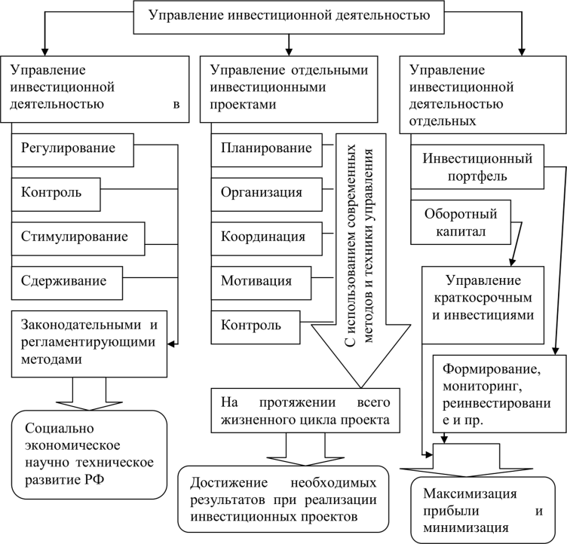

Рисунок 1 – Система менеджмента инвестиционной деятельности
предприятия [7]

Функции инвестиционного менеджмента включают:
- прогнозирование и анализ;
- оперативное, текущее и стратегическое планирование;
- регулирование и контроль деятельности.
Точный смысл, который отражают эти функции существенно видоизменяется в зависимости от степени субъекта правления. Существуют различия в управлении инвестициями на государственном уровне и субъектов Федерации и управлении инвестициями на уровне предприятий.
На государственном уровне управление капиталовложениями и инвестициями в первую очередь нацелено на научное и технологическое развитие, а также направлен на социальное и экономическое развитие современной России. Оно осуществляется при помощи следующих факторов:
- фактор непосредственного управления инвестициями, в согласовании с различными целевыми инвестиционными программами на федеральном уровне;
- экспертиза инвестиционных проектов;
- осуществлением финансово-экономической и банковской политики, политики регулирования цен, а также демпферной политики;
- проверкой соблюдения государственных норм и стандартов;
- контроль за исполнением норм необходимой сертификации;
- денационализация различных объектов, принадлежащих государству;
- различными законами, связанными со стимулированием и ограничениями.
На уровне организации или компании ведение управление капиталовложения реализуется, соответственно планам и основным целям инвестиционной активности. Также он состоит из следующих целей:
- при поддержке действенной деятельности в сфере инвестиций происходит снабжение стремительных темпов экономического становления предприятия;
- предельная выгода капиталовложений;
- допустимые риски капиталовложений;
- предоставление экономической устойчивости организации в процессе капиталовложения.
Администрирование капиталовложениями на уровне организации включает такие функции:
- моделирование и мониторинг становления рынка капиталовложений;
- проработка первоочередных направлений деятельности, связанной с капиталовложением компании;
- структурирование инвестиционного портфолио по параметрам доходности, риска и волатильности, а также ликвидности;
- нынешнее прогнозирование и ведение инвестпроектов и программ в составе инвестиций;
- аудит и осуществление пределов нормирования деятельности, связанной с инвестициями для всех капиталовложений;
- проработка мер о заблаговременном ликвидировании нецелесообразных инвестпроектов и реинвестировании финансовых активов.
В общемировом опыте инвестиции разграничивают на венчурные, реальные, портфельные, аннуитет (рисунок 2).

Инвестиции

Аннуитет
Портфельные
Реальные
Венчурные

Рисунок 2 – Классификация инвестиций (составлено автором)

Венчурные инвестиции –это капиталовложения, связанные с большим риском. Такие инвестиции состоят из финансирования новых предприятий или предприятий, осуществляющих свою деятельность в новых сферах бизнеса. Рисковое вложение капитала обусловлено необходимостью финансирования маленьких инновационных компаний в области новых технологий.
Реальные инвестиции – это капиталовложения в основные фонды организации, связанные как с производством продукции или услуг, так и непроизводственного назначения.
Портфельные инвестиции –это капиталовложения, главной задачей который является разработка портфолио различных ценных бумаг. Портфель – это объединение различного рода инвестиционных активов, которые в свою очередь являются инструментом достижения конкретных целей инвестора. Он может состоять из однотипных ценных бумаг, например акций, а также в инвестиционный портфель могут входить разного рода ценности, например акции и облигации, различные сертификаты и векселя и многое другое.
Аннуитет – это такие капиталовложения, которые помогают инвестору получать определенную прибыль в определенные временные рамки. Иными словами, подобные инвестиции представляют собой капиталовложения в страховые и пенсионные фонды.
Процесс осуществления капиталовложений обычно называют инвестиционной работой компаний. Этот процесс является конкретнымпредметом управления. Капиталовложения включают в себя доказательство и осуществление самый эффективных инвестиций. Они имеют вектор на увеличение экономических возможностей предприятия.
Такая деятельность включает следующие особенности:
- основная конфигурация осуществления финансового плана организации, предоставление увеличения и улучшения его существующей деятельности;
- размеры инвестиционной активности значительным образом характеризуют темпы экономического роста предприятия;
- инвестиционная деятельность подчинена главным задачам и миссиям существующей деятельности предприятия.
Ядро инвестиционной деятельности предприятия составляет настоящее капиталовложение. Это предполагает и высокое значение результативности управления конкретно этой областью инвестирования.
Настоящее инвестирование оказывается в непосредственной взаимосвязи с текущей деятельностью предприятия. Задачи повышения объема создания и реализации услуг или продукции, расширения и обновления спектра производимой продукции или услуг, увеличения качества. Уменьшение существующих издержек осуществляется, зачастую, в последствии реального капиталовложения. Также наиболее эффективная существующая деятельность предприятия снабжает инвестиционную деятельность постоянными своими источниками финансирования при помощи чистой прибыли и амортизационных отчислений предприятия.
При этом инвестиционная деятельность включает в себя определенного рода инвестиционные риски. Настоящие капиталовложения склонны к более значительной величине риска морального устаревания. Данный риск сопутствует инвестиционной деятельности во время периодов осуществления проектов, связанных с инвестициями. Быстрый научно-технический прогресс выработал направление к росту данного риска в процессе настоящего инвестирования. Исходя из этого, реальные инвестиции менее ликвидные, чем финансовые.
Это связано также с конкретной устремленностью основных конфигураций этих капиталовложений, фактически не обладающих альтернативным хозяйственным использованием. Вследствие этого покрывать в финансовом отношении ошибочные решения в управлении, объединенные с осуществлением реальных инвестиции весьма проблемно. Реальные инвестиции осуществляются организациями в разнообразных формах, среди которых следующие (таблица 1).

Таблица 1 – Формы прямого инвестирования (составлено автором)
Новое строительство | Инвестиционное действие, обращенная на сооружение нового предмета с конченным технологическим циклом. Используют при существенном повышении объемов существующей деятельности, в процессе диверсификации касаемо отрасли, ассортимента продукции или региональном местоположении (создании новых филиалов или дочерних предприятий и т.п.).
Приобретение целостных имущественных комплексов | Инвестиционная операция, помогающая осуществить диверсификацию в отраслях, товарном ассортименте или местоположении расположения предприятия. Она осуществляет «эффект синергизма», который предполагает увеличение общей стоимости активов обоих предприятий при помощи наиболее эффективного использования общего экономического потенциала, использование технологических наработок и увеличение ассортимента выпускаемой продукции, уменьшения издержек, применения сбытовой структуры и др.
Реконструкция | Один из видов капиталовложений, соединенный с переустройством производственных возможностей, основываясь на существующих научно-технических достижениях
Техническое перевооружение | Ориентировано на модернизацию и замену используемой доли основных производственных фондов, приведение их к состоянию, отвечающее нынешнему уровню, с заменойи обновлением оборудования
Капиталовложение для увеличения резервов оборотных активов | Ориентировано на увеличение объема применяемых оборотных активов, помогающих соразмерному развитию основных и оборотных активов в процессе реализации инвестиционной деятельности.

1) новое строительство – это инвестиции, осуществляемые при помощи строительства нового объекта с завершенным технологическим циклом. Новое строительство необходимо организации в случае существенного увеличения объёмов своей деятельности, а также диверсификации по отраслям, товарам и регионам, при помощи создания филиалов и дочерних предприятий;
2) покупка целых имущественных комплексов – это в основном капиталовложения, осуществляемые большими предприятиями, которые позволяют им осуществлять диверсификацию по отраслям производства, по ассортименту товаров или услуг и региону осуществляемой;
3) реконструкция – это такие капиталовложения, которые взаимосвязаны с кардинальным изменением всех производственных возможностей, основываясь на достижения в научно-техническом прогрессе. На протяжении реконструкции возможно осуществление увеличения конкретных производственных зданий и сооружений, а также постройка новых зданий и сооружений на месте, где были старые;
4) техническое перевооружение ориентировано на улучшение и замену используемой доли основных производственных фондов. Также перевооружение доводит их до состояния, которое соответствует нынешнему уровню реализации технологических процессов;
5) капиталовложение прироста резервов оборотных активов ориентировано на увеличение объема применяемых оборотных активов, оно обеспечивает соразмерное развитие основных и оборотных активов в результате реализации инвестиционной деятельности.
Произвольное увеличение производственных возможностей предприятия в результате капиталовложения, связанное с дополнительным производством продукции, определяет и увеличивает надобность в оборотном капитале.
Особенность реального капиталовложения устанавливает специфичность его реализации в организации и разработки политики менеджмента этими инвестициями. Процесс принятия инвестиционных решений располагает вытекающими стадиями:
- аналитика текущего положения настоящего инвестирования;
- установление форм капиталовложения;
- оценка результативности разнообразных инвестиционных проектов;
- формирование инвестиционного портфеля;
- снабжение осуществления некоторых инвестиционных проектов и инвестиционных программ.
Важнейшим курсом увеличения результативности капиталовложений является комплексность их применения. Другими словами, можно сказать, что при помощи добавочных капиталовложений организации должны достичь лучших соотношений основных и оборотных активов, деятельной и инертной частью, силовыми и рабочими станками и т. д.
Подводя промежуточный итог, можно сказать, что принятие инвестиционных решений является очень сложным и многогранным процессом, который зависит от различных внутренних и внешних. Для проведения оценивания результативности капиталовложений применяется система показателей: срок возврата инвестированных средств, результативность инвестиций, чистая приведенная стоимость и т. д. Все данные показатели применяются для глубокой и комплексной оценки эффективности капиталовложения.

1.2 Особенности и методы формирования инвестиционного портфеля малого предприятия с использованием инструментов фондового рынка

Инвестиции – осуществление определенных экономических проектов в настоящем с расчетом получить доходы в будущем. Под инвестициями в широком смысле понимают финансовые средства, имущественные и интеллектуальные ценности государства, юридических и физических лиц, перестройку и техническое перевооружение существующих мощностей, покупку недвижимого имущества, акций, облигаций и других ценных бумаг с целью приобретения дохода или другого позитивного эффекта.
По степени риска различают инвестиции:
    - безрисковые – характеризуют вложения средств в объекты инвестирования, по которым отсутствует риск потери ожидаемого дохода или капитала и практически гарантируется запланированный результат;
    - с уровнем допустимого риска – предполагают возможность потери ожидаемой чистой расчетной прибыли;
    - с уровнем критического риска – предполагают потери не только прибыли, но и всей ожидаемой суммы расчетного валового дохода;
    - с уровнем катастрофического риска – допускают возможность потери всех собственных активов (таблица 2).

Таблица 2– Особенности инвестиций по видам (составлено автором)
№ п/п | Признак | Виды и особенность инвестиций, их характеристика
1 | По объектам вложения средств | Реальные — совокупность капиталовложений в настоящие экономические активы: материальные ресурсы и другие активы.  Финансовые — покупка разнообразных финансовых активов — различного рода ценные бумаги, а также паи и долевые участияи т. п.
2 | По роли и месту в процессе инвестиционной деятельности | Материальные– вложения в здания, сооружения, оборудование, приспособления, инструмент и др.;  Нематериальные – вложения в проведение кампаний по найму и подготовке кадров, в научные исследования, разработку рекламы, прав на участие в управлении другими фирмами и т. п
3 | По цели инвестирования | Прямые –инвестиции в уставные капиталы предприятий для установления прямого контроля и управления предметом капиталовложения. Они сосредоточены на увеличения сферы влияния.  Портфельные – средства, вложенные в экономические активы с целью извлечения дохода и диверсификации рисков. Они представляют собой покупку акций, а также облигаций, векселей и других ценных бумаг, связанных с долгом
4 | По характеру участия в инвестировании | Прямые – предполагают непосредственное участие инвестора в выборе объектов инвестирования и вложения средств;  Непрямые – инвестиции, реализуемые через посредника (услуги более компетентных лиц, например, и
5 | В зависимости от сферы вложения средств в организации | Производственные – вложения, направленные непосредственно на развитие производства;  Непроизводственные — вложения, направленные на развитие социальной инфраструктуры организации (предприятия)
6 | Инвестиции, осуществляемые в форме капитальных вложений | Капиталовложения, адресуемые на смену оснащения, изношенного физически и/или морально;  Капиталовложения на улучшение оборудования;  Капиталовложения в увеличение производства;  Капиталовложения на диверсификацию (например, организацией новых рынков сбыта);  Стратегические капиталовложения
7 | По периоду инвестирования | На короткий период (до одного года);  На средний срок (от одного года до трех лет);  На долгий период (свыше трех лет)
8 | По региональному признаку | Внутренние (национальные)  Инвестиции за рубежом

Предельными значениями вероятности риска финансовых потерь при инвестировании являются:
    - для инвестиций с допустимым риском – 0,1;
    - инвестиций с критическим риском – 0,01;
    - инвестиций с катастрофическим риском – 0,001.
Это означает, что рассматриваемый инвестиционный проект должен быть отклонен, если известно, что в одном случае из 10 подобных проектов была потеряна вся прибыль; в одном случае из 100 – потерян весь валовой доход; в одном случае из 1000 – потеряны все активы.
Классификация форм инвестиций (рисунок 3) и типов инвесторов позволяет организации более эффективно управлять инвестиционным портфелем. Таким образом, под инвестициями подразумевается вложение любых средств в материальные, нематериальные и финансовые активы с целью получения прибыли или другого эффекта.

Направления (формы) инвестирования на фондовом рынке
Инвестиционные фонды
Облигации
Акции
Рисунок 3 – Направления (формы) инвестирования (составлено автором)

Инвестиционное решение представляет собой результат поиска компромисса между интересами инвестора, его потребностями и долгосрочными интересами. Главное место в системе стратегических целей инвестора занимает обеспечение условий для стабильного получения прибыли.
Фондовый рынок — это сложный механизм. Он характеризуется огромным разнообразием разнообразных финансовых инструментов. В таких соглашениях возможность достижения, озвученных ранее целей капиталовложения и потенциал избежать существенных потерь близко сплочена с тем, как крепко и полно доказаны, основываясь анализе разнообразных факторов, используемые инвестиционные решения, или насколько качественно проведен мониторинг инструментов фондового рынка. Также основываясь на указанном мониторинге, можно провести оценку и сделать прогноз возможную в будущем результативность инвестиционных манипуляций на фондовом рынке.
Средство на рынке ценных бумаг как предмет капиталовложения выглядит в виде документа, который сужает к общему конкретные права, которые связаны с имуществом и участием в долевом капитале организации или предприятия. Также этот документ может подтверждать предоставление займа организации. Еще он имеет торгуется на фондовом рынке и по сути является источником постоянной либо разовой прибыли. Бесспорно, важную роль занимает квалификация, а также имеющийся опыт менеджера, который осуществляет определенные действия по капиталовложению в конкретные инструменты фондового рынка. Все же и очень опытные инвесторы фондового рынка считают, что чутье или интуиция конкретного человека способны приводить к большому числу ошибочных действий, именно из-за этого во время принятия решений по капиталовложению необходимо ориентироваться на беспристрастную информацию, другими словами, необходимо совершить системный мониторинг инструментов фондового рынка, чтобы в последствии оценить результативность капиталовложений организации.
Таким образом, к нынешним задачам отслеживания различных инструментов рынка ценных бумаг и оценки результативности капиталовложений организации относится систематизация и анализ макро- и микроэкономических факторов, влияющих на эффективность инвестиционного решения и сопутствующий ему уровень риска, и формирование обоснованных подходов к отбору фондовых инструментов для финансового инвестирования.
Выбор из всего разнообразия допустимых направлений капиталовложения средств в различные фондовые инструменты тех, которые представляют собой наиболее результативными, с точки зрения имеющихся инвестиционных целей, исполняется основываясь на оценке инвестиционной привлекательности возможного объекта инвестирования.
С учетом описанного ранее зафиксируем систему анализа инструментов фондового рынка (рисунок 4), под которой будем подразумеваться систему оценки работоспособности предприятия с точки зрения обеспечения оперативности и качественных свойств выполнения работ в главных областях, учитывая базовые задачи менеджмента. Она направлена на поиск отклонений и принятия решений в возможностях увеличения результативности управления инвестиционной деятельностью, задействую инструменты рынка ценных бумаг.
Составляющие системы анализа инструментов рынка ценных бумаг показана на рисунке4.

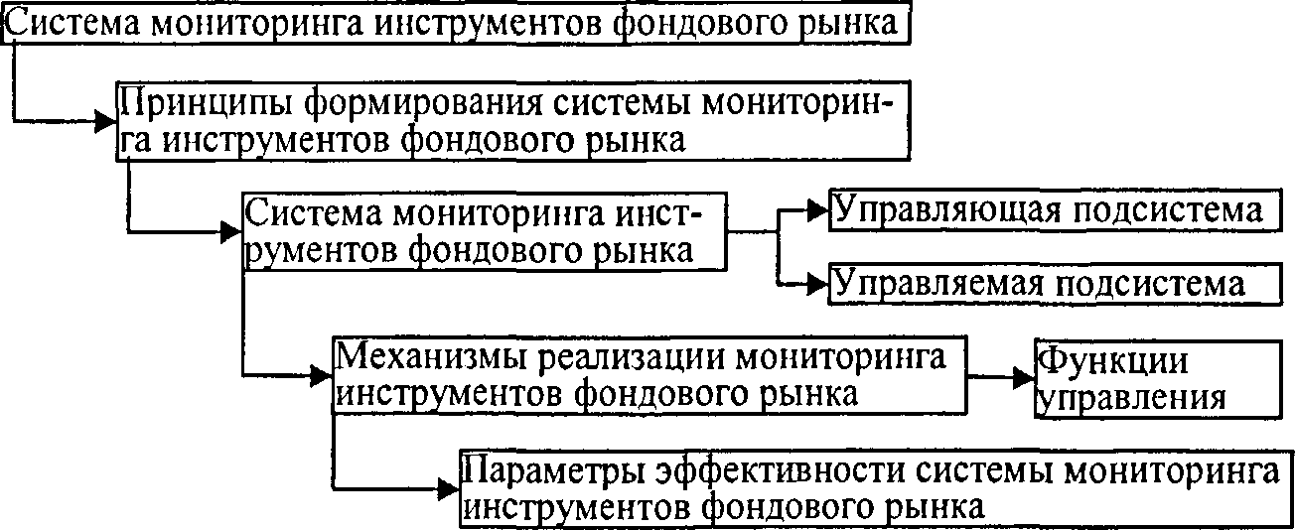

Рисунок 4 –Составляющие системы анализа организацией инструментов рынка ценных бумаг [7]

Если рассматривать результативность менеджмента инвестиционных процессов, то можно определить техническую и экономическую результативность системы анализа инструментов рынка ценных бумаг:
- техническая результативность показывает возможности организации, основываясь на внутреннем и внешнем ресурсном потенциале, выпускать наибольший объём продукции достаточного качества с наименьшими издержками. Иными словами, можно сказать, что первая организация результативнее второй если она способна осуществлять выпуск такого же количества продукции, какое существует у второй организации, используя меньше факторов производства;
- экономическая результативность. Показатель, который демонстрирует возможности организации, используя управление внутреннего и внешнего ресурсного потенциала, производства и реализации готовой продукции, используя минимальные затраты. У организации может существовать наиболее высокая техническая результативность, но в то же время экономическая результативность может находиться на низком уровне из-за высоких цен на конечную продукцию, которые будут неконкурентоспособными. Всё это приводит к тому, что появляются сложности в использовании инструментов рынка ценных бумаг.
На рисунке 4 представлены итоги использования системы анализа инструментов рынка ценных бумаг, которые представляют собой полную оценку результативности капиталовложений предприятия. В нашей ситуации полную оценку результативности капиталовложений организации можно обозначить за систему взаимозависимых манипуляций участников рынка ценных бумаг по поставке, осуществлению глобальных, среднесрочных и текущих манипуляций и задач, которые ориентированы на результативное исполнение основных функций управления предприятия, способствующую своевременное и качественное исполнение заданий глобального, среднесрочного и операционного планов капиталовложения между субъектами инвестирования Другими словами, оценка результативности капиталовложений организации позволяет осуществить взаимоотношения разных сторон инвестирования, изменив их планы, ориентируясь на источники и перспективы в соответствии с уже используемой инфраструктурой рынка ценных бумаг. Также она способна предложить векторы результативной эволюции этой инфраструктуры, которые помогают улучшить инвестиционные процессы.
Оценка результативности капиталовложений организации, основанная на создании системы наблюдения и анализа различных инструментов фондового рынка предполагает определение конечных целей и задач. Главными конечными ориентирами являются:
- сбережение и результативное применение инвестиционных ресурсов и перспектив организации;
- своевременная приспособление организации к переменам во внешней и внутренней среде;
- предоставление результативной деятельности организации, а также его устойчивости и наибольшего развития на фоне условиях многоплановой конкуренции.
Достижение целей оценки результативности капиталовложений организации инвестиционных вложений организации, без сомнения, осуществляется при помощи реализации задач, которые сводятся к результату заключаются в достижении следующих основных показателей результативности менеджмента капиталовложений организации:
- соотношение капиталовложений организации с заранее спланированным курсом манипуляций (другими словами, целевым установкам и ориентирам) и стратегии;
- уверенность организации с точки зрения финансов и экономики, а также рынка и прав;
- сохранность инвестиционных ресурсов и потенциала предприятия;
- необходимый уровень полноты и точности начальных документов и качества первой информации, необходим для осуществления результативных решений для успешного менеджмента и принятия результативным управленческих решений; показатели безошибочности регистрации и обработки финансово-хозяйственных операций предприятия - наличие, полнота, арифметическая точность, разноска по счетам, формальная разрежённость, временная определенность, представление и раскрытие данных в отчетности;
- показатели безошибочности записи и обработки финансово-хозяйственных манипуляций организации - присутствие, избыток, арифметическая строгость, распределение по счетам, прописная допустимость, временная или переменная определенность, представление и раскрытие определенного рода данных в этой отчетности;
- правильное и эффективное применение всех видов ресурсов.
Эти и многие иные цели предполагают необходимость в создании и обслуживании различным схем, помогающих проводить анализ инструментов рынка ценных бумаг для дальнейшей полной оценки результативности капиталовложений сельскохозяйственных. Эффективность аудита инструментов рынка ценных бумаг характеризует уменьшение убытков. Бесспорно, что анализ инструментов рынка ценных бумаг находятся рядом с анализом отдачи от его управления. Другими словами, можно сказать, затраты на создание и поддержание управления аудита инструментов рынка ценных бумаг в некоторой степени посильности совместно с пропущенной выгодой от альтернативного инвестирования, которое направлено на ее создание и поддержание. Они не обязан превосходить предстоящих потерь от ее отсутствия.
Фактически, есть возможность уверенно озвучить, что анализ инструментов рынка ценных бумаг и оценка результативности капиталовложений организации нацелены на поиск инвестиционной привлекательности инструмента фондового рынка. Инвестиционная привлекательность инструмента рынка ценных бумаг выступает в роли встроенной характеристики, фондового рынка является интегрированной характеристикой, предназначаемой совокупностью собственных и окружающих факторов, касающихся деятельности предприятия, выпускаемого ценные бумаги.
Каждой из конкретных черт инвестиционной привлекательности инструмента фондового рынка присуща свойственна своя обусловленная концепция оценочных показателей. Одного- единственного шаблонного способа оценки привлекательности капиталовложений в рамках анализа инструментов рынка ценных бумаг и оценки результативности инвестиционных вложений организации, одинаково, как и полностью унифицированного списка показателей для их оценивания не бывает. В государствах, характеризуемых достаточно уверенной экономических ситуацией, существуют специальные уполномоченные национальные ведомства, независимые консалтинговые и специализированные рейтинговые агентства предоставляют разнообразные подходы и методики для определения инвестиционной привлекательности инструментов рынка ценных бумаг.
Анализ инвестиционной привлекательности в рамках осуществления наблюдения инструментов рынка ценных бумаг и оценки результативности капиталовложений организации осуществляется в рамках общеизвестного фундаментального экономического анализа. Характерной его чертой показывается ориентированность на определение глубинных причин финансового нрава, предопределяющая величина рыночных цен на инструменты рынка ценных и их вектор при помощи обнаружения трудоемких взаимосвязей посреди многообразных факторов.
Полноценный фундаментальный анализ осуществляется на трех уровнях:
    - исследование макроэкономической обстановки и общей конъюнктуры рынка ценных бумаг;
    - анализ положения отраслей и подотраслей экономики, имеющихся на рынке ценных бумаг;
3) разбор финансово-хозяйственной деятельности конкретных организаций, у которых ценные бумаги торгуются на фондовых биржах.
Подводя промежуточный итог, можно сказать, что в рамках осуществления анализа инструментов рынка ценных бумаг и оценки результативности капиталовложений организации вначале находится, уровень благоприятности для инвестирования в целом в стране и в определенном регионе. Далее выделяются главные факторы, детерминирующие положение инвестиционного климата и первостепенные тенденции в анализируемом отрезке времени. В современной России, после оценки воздействия на инвестиционный климат, итоги кризиса неплатежей, драматического недостатка государственного бюджета, негативной динамики год от года общего производства и нормы скапливания не будут полноценно возмещены положительными тенденциями в уменьшении темпов обесценивания денег и увеличении деловой предприимчивости в стране.
После этого, отталкиваясь от сформировавшихся общеэкономических условий, проявляются предпочтительные отраслевые цели для капиталовложения. В это время происходит обычная ситуация, когда даже при всеобщей негативности инвестиционного климата могут быть обнаружены некоторые отрасли, инвестирования капитала в которые приносит выгоду при довольно большой величине риска.
В конце осуществления анализа инструментов рынка ценных бумаг и оценки результативности капиталовложений организации происходит оценка инвестиционной привлекательности бумаг фондового рынка определенных эмитентов, учитывая внешние и внутренние факторы. Итоги анализа экономического состояния организации, его рыночной конкурентоспособности и уровня управленческих качеств выражаются решающими при принятии решения о стратегическом инвестировании при помощи покупки проданными на рынке ценных бумаг этим эмитентом. Текущий завершающий этап фундаментального анализа выделяется максимальной сложностью и трудоемкостью. Секретный характер имеют основные разработки этой сферы.
С корпоративной точки зрения главной задачей акционерного предприятия выступает максимизация благосостояния акционеров. В свою очередь, эти акционеры достигают благосостояния при помощи получения дивидендов по купленным ими акциям, а также при помощи увеличения инвестиционного капитала из-за роста рыночной стоимости акций.
Внешними характеристиками инвестиционной привлекательности в рамках проведения мониторинга инструментов фондового рынка и оценки эффективности инвестиционных вложений предприятия, отражающими результаты обращения фондовых инструментов на фондовом рынке, являются следующие:
      - курсовая стоимость цена акций или облигаций;
      - совокупное количество реализаций акций или облигаций;
      - рыночная капитализация компании;
      - курсовая прибыль по ценной бумаге.
Курсовая стоимость на фондовые инструменты формируется на основе спроса и предложения на рынке. В инвестиционном анализе устанавливается как половина суммы средних цен приобретения и реализации. Капитализация устанавливается в виде суммы курсовой стоимости все обыкновенных и привилегированных акций. Однако курсовая стоимость считается по каждой группе акций в виде умножения их количества на среднюю курсовую цену.
Инвестиционная привлекательность инструментов фондового рынка инструментов во время осуществления анализа формулируется в соответствии их главных характеристик конкретной системе мер инвестора, которые он используется для принятия инвестиционного решения или отклонения изучаемого варианта. Кроме того, следует отметить, что рыночная капитализация рассчитывается только для ликвидных инструментов рынка ценных бумаг.
Подводя итог, можно сказать, что капиталовложения в инструменты рынка ценных бумаг, благодаря осуществлению анализа инструментов фондового рынка и оценки результативности инвестиций организации, должны обеспечивать:
        - неопасность капиталовложений, что заключается в сведении к наименьшему значению частичной или полной утраты инвестиций;
        - прибыльность капиталовложений, например, купонная и дивидендная доходность, а также рост основного капитала при помощи повышения рыночной стоимости;
        - ликвидность капиталовложений, т. е. наличие возможности быстрой продажи купленных активов с маленьким размером комиссий и дисконтов.
Данный подход к расчету фактически рыночной стоимости организации, используемый главными отечественными рейтинговыми и аналитическими агентствами при осуществлении анализа инструментов рынка ценных бумаг и оценки результативности капиталовложений организации, например, «Эксперт РА» и «Скейт-пресс», значительно различается от заграничной методики подсчета этого показателя. В частности, на зарубежных рынках ценных бумаг обычно включают показатель капитализации предприятия помимо акционерного капитала, также показывают сумму долгосрочной кредиторской задолженности. Причем акционерный капитал получается из суммы номинальной стоимости обыкновенных и привилегированных акций, цены акций, приобретенных самой организацией, и нераспределенной прибыли, направленной на увеличение капитала.
Курсовая прибыльность ценной бумаги формируется в виде отношения прироста рыночной цены за период к ее первоначальному значению. Увеличение рыночной стоимости представляет собой главной составляющей доходности капиталовложений в акции отечественных компаний, именно из-за размера выплачиваемых дивидендов – около 5–8% годовых. Этот размер дивидендов является очень привлекательным для частных и институциональных инвесторов, а также различных инвестиционных фондов. Также это необходимо иметь в виду при осуществлении анализа инструментов рынка ценных бумаг и оценки результативности капиталовложений организации.
Одним из главных факторов, воздействующих на цену бумаг фондового рынка организации, выступает его существующее финансово-хозяйственное состояние и перспективы роста. В качестве основных источников информации при проведении анализа инструментов рынка ценных бумаг и оценки результативности капиталовложений организации используют:
- годовых финансовые отчетов о деятельности организации;
- публикуемые предприятием документы бухгалтерской отчетности;
- оперативные данные;
- статистические данные,
В общемировой практике анализа инструментов рынка ценных бумаг и оценки результативности капиталовложений организации принято устанавливать степень недооценки или переоценки стоимости организации при помощи сравнения его капитализации с объемом реализации.
Необходимо учитывать интегрированный характер инвестиционной привлекательности бумаг фондового рынка. Для достижения наиболее корректной оценки анализа инструментов рынка ценных бумаг и результативности капиталовложений организации необходимо использовать комбинированные коэффициенты. Они представляют собой отношения показателей внешней рыночной оценки и внутренних итогов осуществления своей деятельности организации.
Добавочной характеристикой рыночной преувеличения и преуменьшения стоимости организации или предприятия во время осуществления анализа инструментов рынка ценных бумаг и проведения оценки результативности капиталовложений организации могут выступать мультипликаторы:
  - P/E – «цена акции/прибыль»;
  - P/S – «цена акции/выручка»;
  - P/BV – «рыночная цена/НЕТТО-капитал»;
  - ROE – «доходность капитала».
  - P/CF – «цена акции/финансовый поток».
Отношение «цена акции/доход» можно сравнивать с разнообразной характеристикой «цена/объем продаж». У них есть сравнительный факторный анализ, который говорит нам об однонаправленной динамике обоих показателей. Разница конкретных величин в темпах динамики может быть обусловлена резким увеличением или уменьшением всеобщей величины затрат предприятия, в частности налогов.

Таблица 3 – Факторы инвестиционной привлекательности акций [28]
Фактор | Показатели, характеризующие факторы
Внешнестрановые факторы
Продолжение таблицы 3
Фактор | Показатели, характеризующие факторы
Цены на сырье | цены по видам сырья: нефть и газ, металлы и др.;
Факторы, характеризующие зарубежные и международные финансовые рынки | - стандартные процентные ставки ЦБ страны;  - индикаторы зарубежных фондов;  - приток капитала на рынок акций и его отток;  другие показатели.
Макроэкономические факторы, характеризующие развитие экономик зарубежных стран | - уровень ВВП;  - уровень занятости и безработицы;  - уровень промышленного производства;  другие показатели.
Внутристрановые факторы
Факторы, характеризующие национальный финансовый рынок | - курс национальной валюты к иностранным валютам;  - прирост капитала резидентов и его отток;  - величина банковской ликвидности;  - размер процентных ставок;  - уровень монетизации;  - и другие показатели.
Макроэкономические факторы | - величина ВВП;  - величина занятости и безработицы;  - величина инфляции;  - другие показатели.
Инвестиционные риски | - экономический;  - политический;  - социальный;  - другие риски.
Факторы компании-эмитента
Финансовое состояние и потенциал | - Р/Е;  - EV/EBITDA;  - P/BV;  - ROE;  - иные мультипликаторы.
Дивидендная политика | - дивидендная доходность.
Действия менеджмента | - имидж и деловая репутация;  - нарушения в отношении акционеров;  - конфиденциальность информации;  - другие показатели.

На инвестиционную привлекательность ценных бумаг выражает воздействие масса факторов, которые инвестор учитывает при составлении инвестиционного портфеля. В то же время все озвученные факторы представляется вероятным сгруппировать по группам, основываясь на учете одинаковых признаков.
Соответственно с озвученными ранее задачами изучения мы разделили факторы по конкретному признаку, как окружение, влияющая на соответствии с поставленными задачами исследования мы систематизировали факторы по такому симптому, как среда влияния на инвестиционную привлекательность акций (таблица 3). Нам это даёт возможность систематизировать полный объём полученных факторов по видам, основанный на учете из базовых характеристик выявленных факторов по группам на основе учета их общих признаков.
Показатели составляющих капитала, обуславливают соотношение разнообразных источников финансирования и уровень ликвидности активов, используются при оценке степени платежеспособности организации. Это является важнейшим этапом безопасности капиталовложения в производимые им ценные бумаги. В группу включены анализируемые показатели при осуществлении анализа инструментов рынка ценных бумаг и оценки результативности капиталовложений организации показаны на рисунке 5.

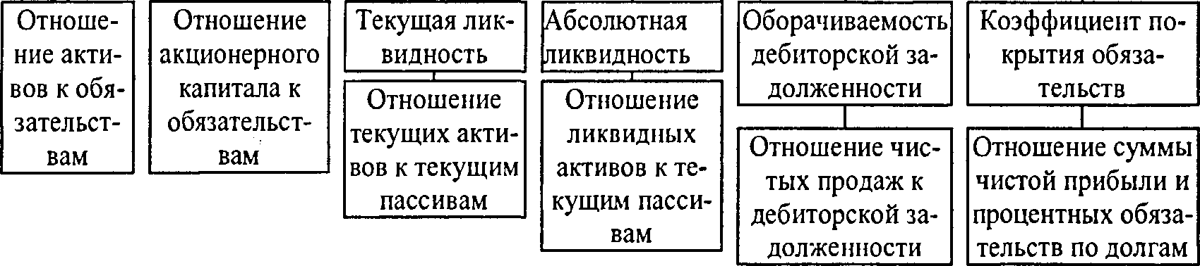
Рисунок 5 – Состав группы анализируемых показателей [10]

Для вышеперечисленных показателей характерна в целом некорректность применения выработанных за рубежом нормативных значений в российских условиях. Обусловленный глобальным кризисом неплатежей повсеместный гипертрофированный рост дебиторской и кредиторской задолженности и результаты периодических переоценок основных фондов значительно деформируют значения рассматриваемых показателей для российских предприятий, что затрудняет проведение мониторинга инструментов фондового рынка и оценки эффективности инвестиционных вложений предприятия.
Одним из значимых параметров привлекательности вложения в конкретный инструмент фондового рынка рассматривается ликвидность, которая подразумевает наличие быстрой и без ущербной продажи купленных ранее фондовых инструментов. Характеристика уровня ликвидности инвестиций в разнообразные инструменты рынка ценных бумаг при осуществлении анализа инструментов фондового рынка и оценки результативности капиталовложений организации имеет связь связана, в первую очередь, с объемами торгов как на бирже, как и за ее пределами (биржевые и внебиржевые торги), а также отношение спроса и предложения на рынке конкретной акции.
Для инвесторов, которые обычно покупают большие пакеты ценных бумаг, дополнительным параметром ликвидности капиталовложений при осуществлении анализа инструментов фондового рынка и характеристики результативности инвестиционных финансирований организации может рассматриваться параметр среднего числа сделок в день по объекту перспективного капиталовложения.
Продемонстрируем теперь, как анализ портфеля инвестиций помогает усовершенствовать свойство определенных манипуляций области осуществления мониторинга инструментов фондового рынка и оценки результативности капиталовложений организации. Для подсчета главных показателей, без которых проанализировать результативность применения каждого определенного портфеля акций не представляется вероятным, в качестве основополагающего случая осуществления разновременных взносов необходимо использовать стартовую дату создания инвестиционного портфеля.
Во время портфельного анализа происходит оценка текущего состояния всех активов, которые выступают в роли инструмента сбережения капитала инвестора и получаемой им прибыли. Задачей этого мониторинга подразумевается формирование диверсифицированного инвестиционного портфеля, которому характерен наибольший уровень предполагаемой прибыли при минимальных значениях риска.
Диверсификация приводит к понижению общего риска инвестиционного портфеля. После этого значительно снижается собственный риск и приведение к среднему значению рыночного, потому что обычное отклонение (предел риска) всего портфеля в это время находится ниже базовых отклонений отдельных видов ценных бумаг, находящихся в портфеле.
Портфельная теория имеет комплексный подход в решении помогает проблемы менеджмента портфеля инвестиций и принятия решений о капиталовложениях. Эта теория предполагает то, что инвестор обязан получить возмещение за используемый риск.
Вместо разбора показателей некоторых портфельных капиталовложений она имеет в распоряжении статистические взаимозависимости ценных бумаг, находящихся в портфеле. Подход поделен на 4 стадии:
- характеристика всех типов активов с позиции, предполагаемых прибыльности и рискованности;
- выбор о разделении активов среди разнообразных типов капиталовложений (например, покупка недвижимого имущества, акций или облигаций);
- улучшение прибыльности портфельных капиталовложений по предполагаемым величинам риска;
- оценка итогов по конкретному типу ценных бумаг и систематизация рисков на риски, которые относятся определенной экономической сфере или типу ценных бумаг.
Состояние взаимозависимости между ожидаемой прибыльности и уровнем рискованности актива принято измерять при помощи коэффициентом «бета» (показывающим сравнительную шаткость (волатильность) акций – восприимчивость их цен в отношении всего рынка, представленному индексом Standard & Poor’s 500, обозначаемым за «бета», равновеликий 1 и изображаемый моделью оценки финансов (CAMP). Эта модель лежит в основе некоторого числа методов, которые применяются в практике капиталовложений.
Едва только затем инвестор имеет возможность обусловить строение своего инвестиционного портфеля, а также предполагаемую доходность. Может быть инертное управление, во время достижения эталонной результативности (им, зачастую, выступают различные рыночные индексы, или другие своеобразные эталоны), либо активное управление, для достижения прибыльности выше эталонной. Стандартные отклонения активной доходности есть активные риски. Разницу между долями различных акций в реальном и эталонном портфелях называют активной позицией.
Имеется безграничное разнообразие различных конфигураций ценных бумаг в инвестиционном портфеле. Разбор и оценку делает проще теорема об результативном множестве: инвестор отбирает наилучший портфель из массы других портфелей, всякий из которых показывает наибольшую ожидаемую прибыльность для определенного уровня риска и наименьший риск для конкретного показателя будущей прибыльности (комплект портфелей, соответствующих необходимым требованиям, обычно наименуют результативным множеством).
Подводя итог могу сказать, что анализ инвестиций способствует повышению результативности инвестиционного менеджмента. Начальные и заключительные этапы оценки капиталовложений заканчиваются, организовывая новую вереницу, состоящую из прибыли, различных ресурсов и конечного эффекта. Скапливания денег предприятия воспроизводящийся и замкнутый процесс. Анализу, учету и росту результативности капиталовложений требуется их научно доказанная систематизация как на большом, так и на малом уровне.

2 Исследование инвестиционной деятельности малого предприятия

2.1 Анализ динамики, тенденций и проблем использования инструментов фондового рынка в практике инвестиционной деятельности малых предприятий РФ

Экономическое состояние страны оценивается чаще всего по поведению фондового рынка, являющегося чувствительным к кризисам.
Экономический кризис, нанося удар по экономике государства также несет неблагоприятные последствия в виде роста инфляции, уменьшение ВВП, обесценение национальной валюты, рост безработицы и рост количества банкротств компаний.
Рынок ценных бумаг (фондовый рынок) – это система экономических отношений между участниками рынка по вопросам, связанным с выпуском и обращением ценных бумаг.
Российский фондовый рынок зависим в высокой степени от внутренней конъюнктуры экономики и ее развития, от состояния мировых финансовых рынков. С помощью фондового рынка накапливается капитал для инвестиций в экономику, ее производственный и социальный секторы, осуществляется структурная перестройка всей экономики и отраслей, изменяется в положительную сторону социальная структура общества, растет благосостояние населения, которое владеет и свободно распоряжается ценными бумагами, растет психологическая адаптация граждан страны к рыночным отношениям. Фондовый рынок – высшая форма развития товарно-денежных отношений, который занимает одно из главных мест в денежно-кредитном регулировании в условиях устойчивого развития, эффективной инфраструктуры и продуманного правового поля защиты всех участников рынка.
Привлекательность рынка ценных бумаг отмечается государством и частными инвесторами, предпринимателями и предприятиями. Для юридических лиц эффективный вариант привлечения инвестиционных и финансовых средств в бизнес – это выпуск ценных, например, акций, облигаций или др.С помощью инструментов фондового рынка возможно сберегать личные финансовые средства от инфляции, и в зависимости от риска получить прибыль в виде выплат по облигациям, дивидендов по акциям и пр.
В настоящее время в РФ операции компаний с ценными бумагами по сравнению с зарубежным опытом, осуществляются на невысоком уровне. Это ставит задачи поиска и использования методик анализа рынка для эффективного использования его операций предприятиями с ценными бумагами, также задачи изучения теории вопроса и современных технологий, обеспечивающих операции с ценными бумагами объектов фондового рынка страны.
В РФ развитие рынка ценных бумаг началось недавно, однако первая фондовая биржа была открыта ещё в ХVIII веке. В РФ по состоянию на 2021 г. есть 6 бирж, согласно реестру Центрального Банка России:
– АО «Московская Биржа ММВБ-РТС»;
– АО «Санкт-Петербургская биржа»;
– АО «Санкт-Петербургская Международная Товарно-сырьевая Биржа»;
– АО «Санкт-Петербургская Валютная Биржа»;
– АО «Биржа «Санкт-Петербург»;
– АО «Национальная товарная биржа», г. Москва.
Самый большой объем торговли и максимально большой набор инструментов есть на ММВБ-РСТ (Московская межбанковская валютная биржа и Российская торговая система).
Как видно в таблице 4 развитие отечественного фондового рынка за последние 6 лет начиная с 2015 г. претерпело кардинальные изменения, которые выражаются в росте в 8 раз количества физических лиц, участвующих в сделках, росте в 2 раза иностранных вкладчиков в российские ценные бумаги, росте в 15 раз количества клиентов, передавших свои средства в доверительное управление.

Таблица 4 – Развитие российского фондового рынка в 2015–2020 гг. [9]
Группа клиентов | 31.12.2015 | 31.12.2016 | 31.12.2017 | 31.12.2018 | 31.12.2019 | 31.12.2020
Физические лица | 1006556 | 1102996 | 1310296 | 1995118 | 3865911 | 8787077
Юридические лица | 20753 | 18622 | 17766 | 17320 | 18120 | 19014
Иностранные лица | 8729 | 9215 | 11211 | 12265 | 14540 | 17268
Клиенты, передавшие свои средства в доверительное управление | 3836 | 10694 | 21565 | 29840 | 34581 | 45820
Всего | 1040069 | 1141497 | 1360837 | 254543 | 3933152 | 869179

Однако, как видно из таблицы 4 снижается на 8,4% количество юридических лиц, работающих на рынке. Прирост количества участников рынка заметно и по статистике Московской биржи. По сравнению с 2018 г. в 2020 г. наблюдается прирост количества участников торговли. На конец 2019 г.по сравнению с 2018 г. количество участников московской биржи увеличилось более, чем на 185%, а на конец 2020 г.количество участников торговли выросло на 216% по сравнению с предыдущим годом. То есть фондовый рынок РФ в последние годы стал привлекательным для инвесторов, однако он все таки относится к развивающимся рынкам и остается высоко рисковым. Динамику регистрации участников торговли на фондовом рынке можно увидеть на рисунке 6.

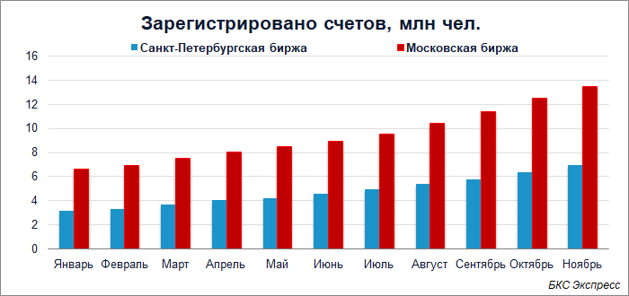
Рисунок 6 – Регистрация счетов в 2021 г. в РФ [29]
Согласно рисунку 6 в 2021 г. количество зарегистрированных счетов на Московской бирже выросло в 2 раза и достигло 13 млн., в это же время число зарегистрированных счетов на Санкт-Петербургской бирже выросло до 7 млн.
За 2015–2021 гг. объем прибыли компаний, акции которых обращаются на фондовом рынке РФ, вырос в 3,4 раза. За предыдущий этому период 2013–2014 гг. наблюдалось падение объема прибыли на 44%. В 2015 г. прибыль публичных компаний выросла на 72,6% (до 7,5 трлн. руб.) из-за девальвации рубля. В 2016 г. ослабление рубля также поспособствовало росту корпоративных прибылей, увеличившихся еще на 70,6% до 12,8 трлн. руб., показав максимум с 2012 г. В 2017 г. прибыли компаний снизились на 19% (9 трлн. руб.). В 2018 г. прибыли компаний снова начали расти и выросли на 53% до 13,8 трлн. руб. В 2019 г. прибыли корпораций выросли на 14,2% до 15,8 трлн. руб. За 2020 г. прибыль компаний из-за кризиса пандемии и санкций сократилась на 32% до 10,7 трлн. руб. (рисунок 7).

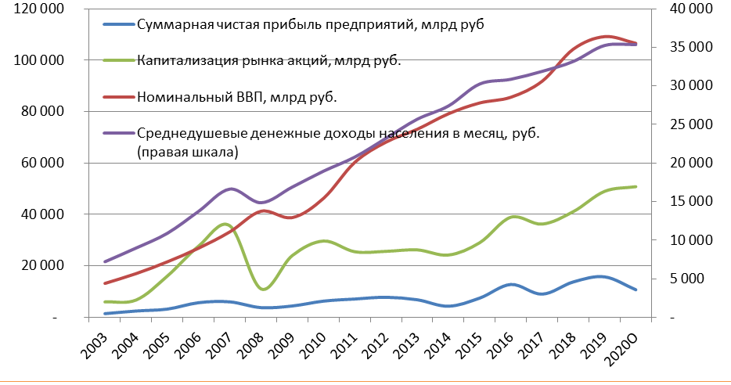
Рисунок 7 – Капитализация рынка акций в РФ в 2003–2020 гг.[16]

Капитализация российского фондового рынка, начиная с 2010 г., стагнировала около 5 лет, чистая прибыль предприятий РФ к концу 2017 г. выросла в 2,7 раза (основной рост в 2015–2016 гг.из-за девальвации рубля), ВВП РФ увеличился в 2,4 раза. В 2015 г. начался рост национального фондового индекса, в 2015–2016 годов индекс МосБиржи вырос на 60%. В 2017 г. капитализация рынка акций снизилась на 7%. В 2018–2020 гг. начался рост капитализации рынка акций – на 13,4%, 19,2%, 3,7% соответственно. В 2020 г. коэффициент P/E фондовых рынков с развитой экономикой в среднем был 28, P/E S&P500 – 37, а P/E российского фондового рынка был равен 16. Такое значение высоко для российского фондового рынка, что связано с падением прибыли компаний в 2020 г. на фоне сохранения цен на акции, что говорит об ожиданиях рынка по восстановлению прибыльности компаний. На конец 2021 г. P/E российского фондового рынка был на уровне 12–13. В 2020 г. соотношение денежной массы и капитализации российского фондового рынка составляет 110%, что говорит высоком уровне и о том, что в настоящее время российский фондовый рынок недооценён.
Большинство публичных компаний РФ щедры к акционерам – уровень дивидендной доходности на российском фондовом рынке один из самых высоких в мире (рисунок 8).
Как видим дивидендная доходность по ведущим компаниям по доходности выше среднерыночных значений. Мы представили 9 ценных бумаг, дивидендная доходность которых опережает среднерыночный показатель в 2021 г. В портфеле учитывались следующие факторы: дивидендная доходность, потенциал роста котировок, ликвидность, принципы отраслевой диверсификации, баланс между компаниями, ориентированными на внешний и внутренний рынки.
Рассмотрим некоторые сектора рынка ценных бумаг РФ. В 2021 г. на рынке корпоративных облигаций выросло на 40 количество эмитентов и на 5 млн. количество новых инвесторов.
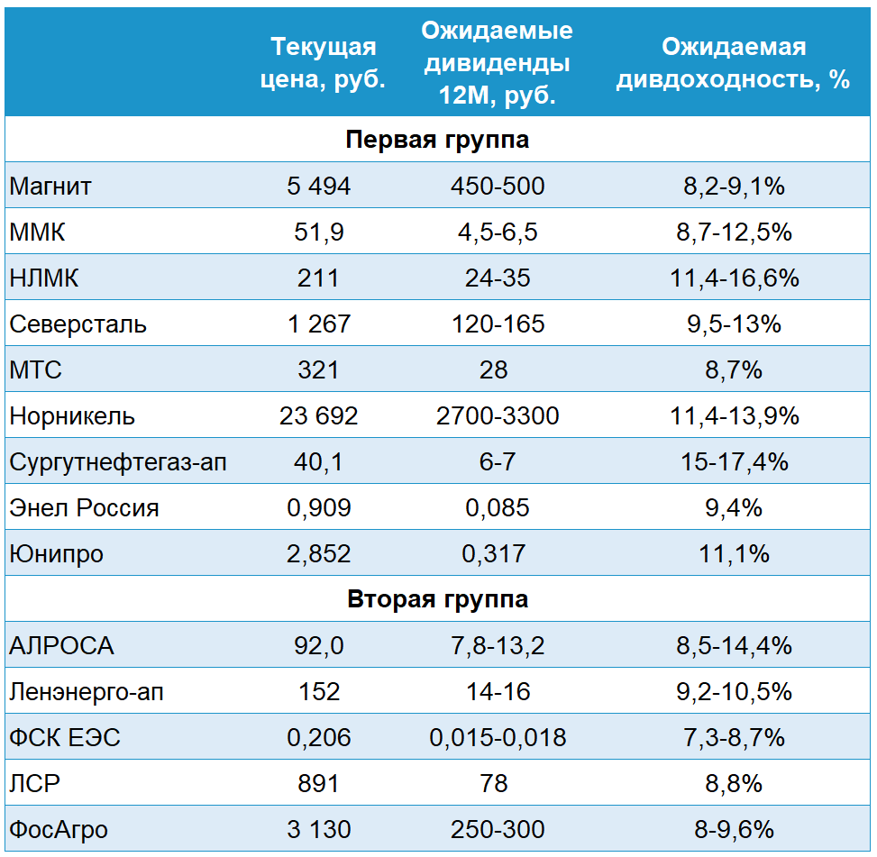
Рисунок 8 – Доходность дивидендного портфеля в 2021 г. в РФ [29]

Объем рынка облигаций вырос на 20 % и, что в стоимостном выражении составляет 16,3 трлн. руб. Основная сила рынка – малые и средние эмитенты, научившиеся работать на фондовых биржах. Объем размещений МСП в 2021 г. выше уровня 2020 г.
Динамика роста объема сделок МСП за 2019–2020 гг. соответствовала обще рыночному тренду. Объем первичных размещений в первом полугодии 2021 г.примерно равен объемам 2020 г., а количество вышедших за бондами предприятий превысило количество участников за весь 2020 г.Принимая во внимание склонность эмитентов к росту активности на первичном рынке в 4 квартале, объем размещений за 2021 г.прогнозно превысил объемы сделок за 2020 г. (рисунок 9).
Размещений среди компаний с повышенными рисками в 2021 г. было много, так как эмитенты, получили от ЦБ РФ подтверждение роста ставок, и должны успеть занять рынок подешевле, что заметно по компаниям без рейтинга и с рейтингом A и ниже, которые в ожидании ограничений на минимальный уровень рейтинга для инвестирования средств неквалифицированных инвесторов спешили занять рынок по старым правилам.

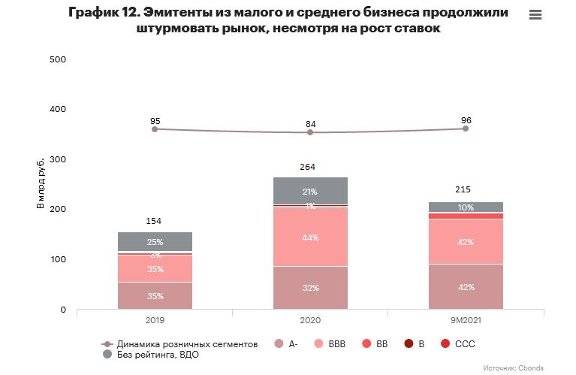

Рисунок 9 – Эмитенты малого и среднего бизнеса на рынке
облигаций РФ в 2019–2021 гг. [29]

Большинство организаций в своей хозяйственно-экономической деятельности управляют финансами, используя расчетно-кассовое обслуживание, размещение срочных и бивалютных депозитов, кредитование и конвертацию валют, и другие инструменты. Эти услуги предлагают банки, но об использовании брокерского счета для предприятия мало осведомлены финансисты предприятий. Брокерский счет позволяет юридическому лицу управлять финансами эффективнее, сократив затраты при конвертации валют, оптимизировав краткосрочное размещение свободных денежных средств, хеджируя риски и, инвестируя с получением дополнительного дохода.
Анализируя возможности брокерского счета для юридического лица можно выделить следующие:
- сокращение расходов при конвертации валют;
- повышение краткосрочной ликвидности;
- хеджирование рисков;
- получение дополнительного дохода.
Много компаний, осуществляющих внешнеэкономическую деятельность, конвертируют валюту в банке, который приобретает валюту на валютной секции биржи, добавляя комиссию – спред – и продаёт клиенту. Если сравнить банковский курс доллара и курс доллара на валютной секции биржи, то будет большая разница.
Банки продают валюту на 60–100 коп. дороже, чем на бирже. Брокерский счет дает осуществить конвертацию напрямую на валютной секции биржи, где компания может купить валюту по выгодному курсу, а комиссия брокера за конвертацию меньше.
Брокерский счёт дает возможность разместить «короткие денежные средства» с максимальной ликвидностью в 1 день путём заключения сделок СВОП и РЕПО. Сделки доступны для юридических лиц и это безопасная альтернатива банковского депозита. Доходность инструментов небольшая и держится на уровне банковских ставок. Преимущество – в капитализации процентов, включении «сложного процента» и в реагировании инструментов на положительную конъюнктуру рынка ценных бумаг и ключевую ставку.
Если ключевая ставка ЦБ РФ растет, то все банки поднимают ставки по кредитам, спустя время поднимается ставка по депозитам. Ставки по РЕПО и СВОП контрактам реагируют мгновенно.
Хеджирование рисков – это защитный механизм от убытков негативных сценариев на финансовых рынках. Это и хедж валютных рисков, но и другие риски, которые можно хеджировать с помощью брокерского счета.
Брокерский счёт даёт набор биржевых финансовых инструментов, формируемый на случай негативного сценария. Это инструменты спасательного круга, применяемые редко. Цена страховки незначительна по сравнению с возможными потерями. На помощь здесь приходит рынок деривативов, фьючерсы и опционы, которые могут защитить любую фирму от любого риска. Эффективная политика хеджирования также даёт фирмам дополнительное преимущество в уменьшении налоговой базы.
Рынок деривативов может хеджировать не только валютные риски. Например, опцион на погоду, торгующийся на Лондонской бирже с помощью которого компании-авиаперевозчики в Великобритании могут хеджировать свои риски от плохой погоды и простоя самолетов и выплат компенсаций пассажирам.
Таким образом, финансовая подушка безопасности предприятий в случае рисков поможет пережить трудные и кризисные времена и дает возможность избежать процедуры банкротства. Фирмам необходимо также иметь «длинные деньги», которые можно размещать с хорошей капитализацией. А самая высокая доходность имеется на рынке ценных бумаг. Акции компаний США, России, еврооблигации и облигации федерального займа позволяют компании при эффективном финансовом управлении инвестировать деньги под хорошие проценты – 10–30% годовых.
Например, Уоррен Баффет и его компания Berkshire Hathaway изначально производила текстиль и была в плачевном состоянии, когда в 1965 г. в нее пришёл Баффет. За 56 лет компания превратилась в инвестиционный холдинг с громадными оборотами и дорогими акциями.
Плюсы брокерских счетов можно оценить после его открытия. При открытии счета надо выбрать брокера. К выбору надо относиться ответственно: если в компании нет специалиста, который может проконсультировать бенефициаров, то нужно обратиться к независимому финансовому советнику.
При выборе брокера главные моменты – это наличие лицензии, размер компании и её профессионализм. Не стоит доверять всевозможным рейтингам в интернете, кроме официального рейтинга биржи, который можно найти на официальном сайте Московской или Санкт-Петербургской бирж.
По объёму клиентских операций на Московской Бирже топ-5 возглавляет ПАО «Тинькофф Банк», ПАО «Сбербанк», ПАО «ВТБ», АО «Альфа-Банк» и ФГ БКС.
В рейтинге по зарегистрированным клиентам и по количеству активных клиентов лидирует Тинькофф Банк. С нашей точки зрения, при выборе брокерской компании для юридического лица в первую очередь необходимо обратить внимание на рейтинг по обороту, топ 5 в этом рейтинге имеют наибольшее количество открытых брокерских счетов компаний.
Можно проверять эти компании как своих контрагентов: проверка наличия лицензии, проверка финансового состояния компании брокера, анализ тарифов на обслуживание и проверка её бенефициаров. После проведения проверок можно выбирать брокера и оформлять документы и открытие брокерского счета организации.
Подводя итог, можно сказать, что развитие отечественного фондового рынка за последние 6 лет начиная с 2015 г. претерпело кардинальные изменения, которые выражаются в росте в 8 раз количества физических лиц, участвующих в сделках, росте в 2 раза иностранных вкладчиков в российские ценные бумаги, росте в 15 раз количества клиентов, передавших свои средства в доверительное управление.
Фондовый рынок РФ в последние годы стал привлекательным для инвесторов, однако он все-таки относится к развивающимся рынкам и остается высоко рисковым. Количество зарегистрированных счетов на Московской бирже выросло в 2021 г. в 2 раза и достигло 13 млн., в это же время число зарегистрированных счетов на Санкт-Петербургской бирже выросло до 7 млн.
За 2015–2021 гг. объем прибыли компаний, акции которых обращаются на фондовом рынке РФ, вырос в 3,4 раза до 10,7 трлн. руб.
Капитализация российского фондового рынка, начиная с 2010 г., стагнировала около 5 лет, в 2015 г. начался рост национального фондового индекса, в 2015–2016 годов индекс МосБиржи вырос на 60%. В 2018–2020 гг. начался рост капитализации рынка акций – на 13,4%, 19,2%, 3,7% соответственно. На конец 2021 г. P/E российского фондового рынка был на уровне 12–13. В 2020 г. соотношение денежной массы и капитализации российского фондового рынка составляет 110%, что говорит высоком уровне и о том, что в настоящее время российский фондовый рынок недооценён.
Большинство публичных компаний РФ щедры к акционерам – уровень дивидендной доходности на российском фондовом рынке один из самых высоких в мире. Дивидендная доходность по ведущим компаниям по доходности выше среднерыночных значений.
Объем рынка облигаций вырос на 20 % и, что в стоимостном выражении составляет 16,3 трлн. руб. Основная сила рынка – малые и средние эмитенты, научившиеся работать на фондовых биржах. Объем размещений МСП в 2021 г. выше уровня 2020 г.
Брокерский счет имеет огромное значение в инвестиционной деятельности фирмы, помогая экономить финансовые ресурсы и снижая риски.
Далее рассмотрим инвестиционную деятельность малого предприятия.

2.2 Анализ финансово-хозяйственной и инвестиционной деятельности малого предприятия ООО «Вента»

ООО «Вента» является юридическим лицом, образованного 18.07.2003 г. на неограниченный срок, в соответствие с требованиями Федерального закона «Об обществах с ограниченной ответственностью» от 08.02.1998 №14-ФЗ. Полное наименование организации: Общество с ограниченной ответственностью «Вента». Сокращенное наименование: ООО «Вента». Юридический адрес: 353800, Краснодарский край, станица Полтавская, в 300 м. по направлению на северо-восток от ориентира ст. Полтавская.
ООО «Вента» в своей деятельности руководствуется учредительным документом – Уставом, законодательством Российской Федерации и обязательными для исполнения актами исполнительных органов власти.
Основным видом деятельности организации является выращивание прочих плодовых и ягодных культур (ОКВЭД 01.25.1)
ООО «Вента» так же производит дополнительные виды деятельности:
- Выращивание зерновых культур
- Выращивание зернобобовых культур
- Выращивание семян масличных культур
- Выращивание овощей
- Выращивание прочих однолетних культур
- Выращивание прочих многолетних культур
- Торговля оптовая фруктами и овощами
- Торговля розничная фруктами и овощами в специализированных магазинах
- Предоставление услуг в области растениеводства.
Представим организационную структуру компании (рисунок 10).

Директор
Главный агроном
Бухгалтеры
Главный
бухгалтер
Зав. Складом
Рабочие склада
Рабочие холодильника
Экономист
Зав. Холодильником
Кассир
Главный
инженер
Механизаторы
Трактористы
Комбайнеры
Рисунок 10 – Организационная структура ООО «Вента» (составлено автором)

Организационная структура предприятия имеет линейный характер. Возглавляет предприятие директор, который является руководящим звеном всего сельскохозяйственного предприятия. Главный бухгалтер возглавляет отдел бухгалтерии, который осуществляет учетную работу организации. Главный экономист производит расчет нормативов, смет и заработной платы персоналу предприятия. Главный агроном руководит бригадами в растениеводстве и хранении сельхоз продукции. Основные показатели деятельности предприятия показаны в таблице 5.

Таблица 5 – Анализ финансовых результатов ООО «Вента» за 2018–2020 гг. (рассчитано автором)
Показатели | 2018 г. | 2019 г. | 2020 г. | Темп роста, %
 |  |  |  | 2020 г./2018 г.
Выручка млн. руб. | 101,14 | 103,33 | 146,3 | 144,65
Себестоимость продаж, млрд. руб. | 87,88 | 76,3 | 120,7 | 125,96
Валовая прибыль, млн. руб. | 13,26 | 27,03 | 25,63 | 123,5
Прибыль до налогообложения, млн. руб. | 8,5 | 11,3 | 13,3 | 156,47
Чистая прибыль, млн. руб. | 6,2 | 8,6 | 10,35 | 166,93
Оборотные активы | 51,5 | 56,5 | 62,5 | 121,35
Краткосрочные обязательства | 48,2 | 49,4 | 57,04 | 118,34
Долговые обязательства | 7,96 | 12,91 | 17,34 | 217,83

На 2018 г. общая сумма выручки компании составляла 101 млн. руб. К концу 2020 г. выручка выросла на 41%. по отношении к 2019 г. Валовая прибыль в 2020 г. – 25,6 млн. руб. в связи с увеличением спроса на товары в кризис. При росте выручки чистая прибыль по итогам 2020 г. увеличилась и составила 10,3 млн. руб.
Проанализируем показатели, характеризующие финансовую безопасность в организации. Финансовая безопасность характеризуется показателями ликвидности и платежеспособности, финансовой устойчивости, деловой активности и рентабельности.
На основе бухгалтерской отчетности проведем анализ показателей ликвидности, финансовой устойчивости предприятия (таблица 6).

Таблица 6– Анализ показателей ликвидности, финансовой устойчивости и оборачиваемости и рентабельности ООО «Вента» за 2018–2020 гг., млн. руб. (рассчитано автором)
Показатели | 2018 г. | 2019 г. | 2020 г. | Темп роста 2020 г./2018 г., %
Коэффициент общей ликвидности | 0,91 | 0,9 | 0,94 | 13,0
Коэффициент абсолютной ликвидности | 0,19 | 0,22 | 0,25 | 31
Коэффициент финансовой автономии | 0,13 | 0,15 | 0,18 | 38
Коэффициент оборачиваемости активов | 1,3 | 1,33 | 1,35 | 3
Рентабельность собственного капитала, % | 19,8 | 21,5 | 24,2 | 22,2
Чистая рентабельность продаж, % | 6,1 | 8,3 | 7,08 | 116,06

Коэффициент общей ликвидности находится в зоне высокого финансового риска, его значение ниже нормативного (от 1 до 2) – то есть предприятию сложно оплачивать текущие счета. Коэффициент абсолютной ликвидности составляет в 2020 г. 0,25, это значение, что говорит о том, что возможет прирост активов, приобретенных в долг, и финансовая устойчивость ниже нормы. Коэффициент финансовой автономии увеличивается с 0,13 до 0,18 в 2020 г., то есть финансовое состояние компании улучшается. Коэффициент оборачиваемости активов растет, что говорит о том, что капитал оборачивается быстрее, больше приносит прибыли на 1 руб. актива.
Показатели рентабельности собственного капитала выросли в 2020 г. на 22,2 %., однако показатели рентабельности совокупного капитала, чистая рентабельность продаж выросла на 16%. Таким образом, эффективность использования собственного капитала снижается. Чистая рентабельность продаж составляет 16%, что означает успешную деятельность предприятия.
Проанализируем показатели эффективности сбыта, отражающие безопасность коммерческой деятельности (таблица 7).

Таблица 7 – SWOT-анализ инвестиционной деятельности ООО «Вента» (составлено автором)
Сильные стороны | Слабые стороны
Высокий уровень квалификации руководителя  Рост выручки и прибыли  Возможность торговать плодовоовощной продукцией круглый год благодаря холодильному оборудованию  Наличие шпалерного сада, что позволяет выращивать больше плодовых культур на меньшей площади  Наличие гарантированного сбыта из-за подписанных договоров на поставку продукции в «Х5 RetailGroup» и АО «Тандер(Магнит)» | Слабая заинтересованность работников в развитии предприятия  Сезонный характер поступления денежных средств
Возможности | Угрозы
С ростом доходов населения увеличиваются объемы потребления фруктов в зимне-весенний период  Рост курса доллара, что снижает конкуренцию на рынке из-за, что уменьшается импорт овощей.  Расширение шпалерного сада | Плохие погодные условия (весенние заморозки, град и т. д.), которые снижают качество и количество продукции  Падение спроса из-за снижения доходов населения  Высокий уровень инфляции  Низкий уровень государственной поддержки сельского хозяйства

Проанализировав и сопоставив возможности с сильными сторонами, приходим к выводу, что расширение шпалерного сада и наличие холодильного оборудования позволят увеличивать прибыль предприятия. Наличие договоров на поставку снижают риски нереализованной продукции.

3 Совершенствование управления инвестиционной деятельностью малого предприятия

3.1 Направления инвестиционной стратегии ООО «Вента»

Портфель инвестиций состоит из различных биржевых инструментов, которые помогают достигать инвестиционные и финансовые цели. Такой портфель может состоять из облигаций, акции, паев индексных фондов (ETF и БПИФ), различных валют, ценных металлов, движимого и недвижимого имущества, а также депозитов и многого другого.
Перед началом составления инвестиционного портфеля необходимо определиться с финансовыми целями самого инвестора. От этого зависит выбор инвестиционной стратегии, в которой некоторые активы могут отсутствовать. Также от правильной балансировки в процентном соотношении подходящих инструментов будут зависеть уровни доходности и риска (Рисунок 11).

Предлагаемая процедура формирования инвестиционного портфеля ООО «Вента»
Выбор стратегии и финансовых целей инвестирования
Распределение и выбор активов по целям инвестирования
Анализ показателей и выбор акций и облигаций фондового рынка для предприятия
Анализ вариантов и выбор видов инвестиционного портфеля по уровням риска
Рисунок 11– Предлагаемая процедура формирования инвестиционного
портфеля ООО «Вента» (составлено автором)

Бездумно инвестировать финансовые накопление и свободные денежные средства на финансовые рынки является крайне неперспективным занятием. В качестве примера правильных инвестиций с обдуманными финансовыми целями может быть следующее: начальный капитал 1000 000 рублей, горизонт инвестирования 5 лет, необходимая годовая доходность около8–9% и ежемесячные дополнительные вложения в размере 50 000 руб. Итоговые результаты через 5 лет составляют 5 129 450 руб., что мы можем увидеть в таблицы 8.

Таблица 8 – Расчет доходности за 5 лет (рассчитано автором)
Год | Начальная сумма | Процентный доход (9%) | Вложения | Конечная сумма
1 | 1000 000 | 90 000 | 600 000 | 1 690 000
2 | 1 690 000 | 152 100 | 600 000 | 2 442 100
3 | 2 442 100 | 219 789 | 600 000 | 3 261 899
4 | 3 261 889 | 293 570 | 600 000 | 4 155 459
5 | 4 155 459 | 373 991 | 600 000 | 5 129 450

После определения финансовых целей перейдем к допустимому риску, то есть разновидностям инвестиционных портфелей. Портфель, который будет рекомендован, представляет собой смесь защитного и доходного.
Основная часть нашего портфеля будет состоять из ценных бумаг российского рынка. Самым надежным инструментом, из которого будет состоять наш портфель, являются облигации (в частности ОФЗ), шанс дефолта которых близок к нулю. Высокая надежность сказывается на доходности, которая ориентировано составит 7–9% годовых. Менее надежным, но более доходным инструментом являются корпоративные облигации российских компаний, таких как: Норильский Никель, Автодор, Сбербанк, РЖД, Магнит, Роснефть, Газпром, Северсталь, ФосАгро и др. (Рисунок 8). Дефолт этих компаний почти невозможен, но не равен нулю. Соотношение акций и облигаций в инвестиционном портфеле будет примерно 40% на 60%. В зависимости от ребалансировки и реструктурирования портфеля, соотношение может меняться (35% на 65%, или 45% на 55%). Ниже будут описаны мультипликаторы, которые помогут отобрать самые инвестиционно-привлекательные акции и облигации в наш портфель.

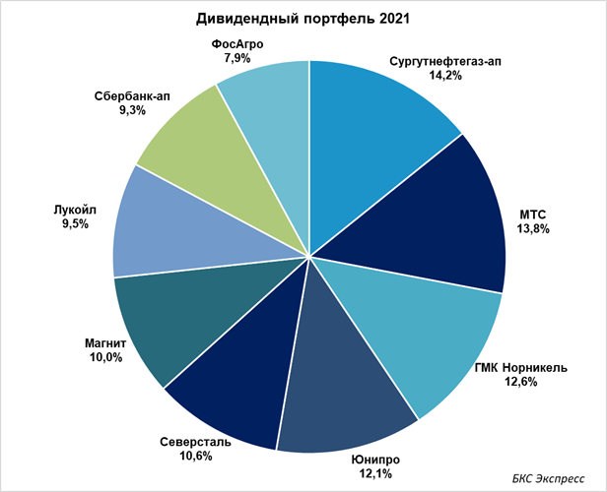
Рисунок 12 – Пример дивидендного портфеля в 2021 г. [28]

Иногда случаются ситуации, в которых поведение цены акций одной компании коррелирует с движением индекса, например индекса Московской Биржи. Если цены на один актив движутся в том же направлении, что и цена на другой актива, то подразумевается прямая корреляция; если же цены на активы движутся в противоположных направлениях, то такая ситуация называется обратная корреляция. Именно в этот момент я говорю о первом критерии отбора акций в инвестиционный портфель. Основным индексом российской экономики является индекс Московской Биржи, который коррелирует со всем российским рынком. Примерно 1 раз в 10–12 лет случаются экономические кризисы, но в долгосрочной перспективе главный отечественный индекс показывает уверенный рост.
Надежность самих компаний с точки зрениях их финансовых показателей является вторым критерием отбора акций в наш инвестиционный портфель.
Первое место по нетто-активам занимает крупнейший российский банк, публичное акционерное общество «Сбербанк». На дату отчета дату (10.03.2022) размеры нетто-активов примерно равны 39 259.36 млрд. руб.
10 февраля 2021 г. реализацию проекта на обогатительной фабрике №14 Айхальского ГОКа, который призван повысить надежность и снизить операционные затраты, начала АЛРОСА. Комплекс работ предусматривает создание сети скважин (закачных, заверочных и наблюдательных) для кольматации, то есть снижения проницаемости основания хвостохранилища – гидротехнического сооружения (ГТС), где складируются хвосты обогащения алмазосодержащей руды, представляющие собой смесь перемолотой пустой породы с водой. АЛРОСА уделяет первоочередное внимание повышению надежности и безопасности хвостохранилищ и других гидротехнических сооружений. В 2020 году инвестиции компании в поддержание, модернизацию и текущую эксплуатацию ГТС хвостохранилища ОФ №14 составили около 230 млн. руб.
Крупнейшим в России производителем стали является Новолипецкий металлургический комбинат, который представляет основную производственную площадку Группы НЛМК. Этот комбинат является ядром единой международной производственной цепочки Группы НЛМК с активами в России, ЕС и США. После планового капитального ремонта Группа НЛМК запустила доменную печь №6 на Новолипецком металлургическом комбинате. НЛМК является международной сталелитейной компанией с активами в России, странах Европейского союза и США. Ремонт позволяет обеспечить бесперебойную работу и высокое качество продукции доменной печи в долгосрочной перспективе, а также повысить ее максимальную производительность на 7% - с 2,9 млн. тонн до 3,1 млн. тонн в год. Реализация этого проекта позволит компании повысить надежность используемого оборудования и качество продукции.
Третьим этапом отбора акции в наш инвестиционный портфель выступает необходимая доходность, в том числе дивидендная и рыночная (рассчитанная за 12 месяцев).
Четвертным немаловажными критериями отбора акций в наш портфель являются различные мультипликаторы:
1) P/E, Price to Earnings. Это самый распространённый мультипликатор, который отражает отношение рыночной капитализации всей компании к чистой годовой прибыли. Стоимость одной акции, помноженная на количество акций, представляет собой рыночную капитализацию компании. Исходя из этого можно сказать, что Р/Е равен отношению стоимости акции к прибыли на одну акцию. Простыми словами этот мультипликатор показывает количество времени, которое необходимо для окупаемости инвестиций в компанию. Например, если Р/E = 10, то за 10 лет компания заработает сумму чистой прибыли, равную её капитализации. Необходимо отметить, что это будет осуществимо, при неизменности мультипликатора за этот срок. Этот мультипликатор не подходит для оценки компаний, у которых нет чистой прибыли. Показатель Р/Е можно назвать самым известным среди мультипликаторов, применяемых в подборе акций для инвестиционных портфелей. Он помогает выделить недооцененные и переоцененные акции различных копаний. Мультипликатор Р/Е находится в числе аналитических инструментов фондового рынка.
2) P/S, Price to Sales. Этот мультипликатор отражает отношение рыночной стоимости компании к её выручке. Он меньше подвержен колебаниям, поскольку объём продаж является более стабильным показателем, чем чистая прибыль компании. Мультипликатор рассчитывается для любой компании (в отличии от Р/Е), так как выручка всегда больше нуля. Этот финансовый показатель также не учитывает разницу налогообложении. Иными словами, этот мультипликатор отражает, величину инвестиций инвестора за единицу выручки. Формула (1) данного финансового показателя представляет собой:
P/S = Капитализация/Выручка, (1)
где
Выручка показывает объем продаж продукции либо услуг;
Капитализация компании – это цена 1 акции, помноженная на количество всех выпущенных акций.
3) финансовый мультипликатор EPS представляет собой отношение чистой прибыли компании к числу обыкновенных акций. Формула (2) этого финансового показателя, следующая:
(P-Div)/S, (2)
где
Р – чистая прибыль после вычета налогов;
Div – сумма дивидендов;
S – число обыкновенных акций в обращении.
4) ROE (Return on Equity) – это мультипликатор, который показывает рентабельность собственного капитала организации. Он показывает отношение чистой прибыли к собственному капиталу предприятия. Другими словами, демонстрирует результативность применения в организации ваших финансов как инвестора. Например, если ROE равен 20%, то можно сделать вывод, что капиталовложение принесут 20% за календарный год. Не стоит забывать, что это будет верно лишь в том случае, когда вся чистая прибыль будет сосредоточена на выплату дивидендов. Тем не менее этот мультипликатор довольно объемно полно отражает эффективность работы бизнеса.
Схема расчета показателя проводится по формуле (3):
ROE = прибыль/собственный капитал. (2)
Соотношение чистой прибыли предприятия к величине собственного капитала дает информацию инвестору об возможной прибыльности «проценте доходности» средств, вложенных в ценные бумаги и иные инвестиционные инструменты.
5) следующим финансовым показателем, показывающем количество средств, которые компания выплачивает в виде дивидендов по отношению к цене акций, является дивидендная доходность. Дивидендная доходность (ДД) представляет собой показатель в процентах от стоимости акций. Для расчета дивидендной доходности обычно используют следующую формулу (4):
ДД = Годовой дивиденд/Цена 1 акции) ×100%. (4)
Дивидендная доходность представляет собой окупаемость инвестиций в акции, в условиях отсутствия каких-либо доходов от прироста капитала.
Далее подробнее рассмотрим облигации. Основной способ заработка на облигациях заключается в получении купонов, которые является процентами по долгу, взятый компаний у инвестора. Другими словами, инвесторы дают в долг странам, регионам и компаниям, получая процент по этому долгу. Купонным доходом и называется эти регулярные выплаты по облигациям. Как правило, регулярные выплаты происходят раз в квартал или раз в полгода. После окончания срока, на который была выпущена облигация (от 1 года до нескольких десятилетий), ее владельцу возвращается номинальная стоимость, обычно это 1000 рублей. Цена, которая была присвоена облигации, в момент ее выпуска называется номинальная стоимость. И абсолютно неважно по какой цене инвестор купил облигацию – ниже или выше номинальной стоимости. Он получит её номинальную стоимость, если будет держать у себя до даты погашения.
Преимущества и недостатки инвестиций в облигации будут представлены ниже:
- доходность – средний показатель банковского вклада ниже, чем купонная доходность;
- высокая надежность – эмитенты с высоким кредитным рейтингом гарантируют минимальные риски невыплаты средств. Наибольшую надежность имеют государственные облигации, т. к. гарантом по ним выступает государство;
- также существует накопленный купонный доход, который сохраняется при продаже облигации. Покупатель компенсирует инвестору, который ранее держал у себя облигацию, этот НКД;
- ликвидность. Обычно рыночная стоимость облигаций находится близко к номинальной цене, поэтому инвестор, обычно, ничего не теряет.
Покупка долговых обязательств имеет и ряд минусов:
- наличие процентных рисков. В случае роста инфляции происходит поднятие ставки рефинансирования ЦБ, за ней поднимается доходность по обычным вкладам. После роста процентов по вкладам рыночная стоимость облигаций снижается относительно номинальной стоимости.
- отсутствие полного гарантии доходности. Никто, в том числе и государства не защищены от дефолта. В случае финансовых проблем c эмитентом ответственность несет исключительно инвестор, в отличии от банковских вкладов, которые страхуются специальными организациями.
Критерии отбора облигаций в инвестиционный портфель:
- для вычисления потенциально прибыли необходимо посчитать разницу между номинальной и рыночной стоимостью облигаций, годовую ставку доходности и срок погашения. Также необходимо сравнивать доходность актива с рыночными показателями, потому что слишком высокая ставка увеличивает риски инвестиций.
- наиболее безопасными и надежными принято считать облигации, выпущенные государством. Компании с низким кредитным рейтингом предлагают большую прибыль, но существует высокая вероятность банкротства этой организации.
- рейтинговые агентства выставляют оценки, опираясь на платежеспособность эмитентов ценных бумаг. Тем лучше, чем выше этот кредитный рейтинг. Важными факторами кредитоспособности являются такие факторы, как, количество активов по отношению к обязательствам, оборот компании и финансовая история. Часто публикуют рейтинги крупных корпораций такие международные рейтинговые агентства, как, Standard &Poors, Moody's и Fitch. На территории Российской Федерации подобными рейтинговыми агентствами принято считать Эксперт РА, Национальное рейтинговое агентство, РусРейтинг и другие.
- при помощи Московской биржи или других бирж можно оценить спрос и предложение по конкретным облигациям, понимая их потенциальную ликвидность. Чем активнее происходят ежедневные торги и чем больше облигаций находится в рыночном стакане, тем проще её продать за номинальную стоимость.
От типа инвестиционного портфеля перейдем к ребалансировке портфеля. Ребалансировкой называют восстановление исходной структуры инвестиционного портфеля. К примеру, инвестор вкладывается на 10 лет, свою устойчивость к риску он оценил, как среднюю. Он разделил инвестиционный портфель поровну между акциями и облигациями. За год акции сильно подорожали, их доля с 50% поднялась до 60%, а доля облигаций упала до 40%. Портфель стал более рискованным, а это неприемлемо.
Инвестор, проводя ребалансировку, возвращает к изначальной пропорции активов 50/50. Конкретно в нашем случае необходимо продать часть акций и докупить облигаций. Также для покупки дополнительных облигаций можно использовать полученные дивиденды и купоны.
Для возвращения к изначальной пропорциональности инвестиционного портфеля оптимально производить ребалансировку один раз в год. Слишком частая ребалансировка приводит к увеличению издержек и не увеличивает доходность портфеля.
Диверсификация представляет собой инвестирование в несколько независимых друг от друга инвестиций для снижения рисков. Принцип «не класть все яйца в одну корзину» – Диверсификация. Она усредняет как доходность, так и риск. Если, при составлении инвестиционного портфеля, инвестор вложит все деньги в акции одной компании, и она обанкротится, он потеряет все средства. Если деньги инвестированы пропорционально в десять компаний, то при банкротстве одной из них, потери составят только 10% инвестиционного капитала, а это уже не так критично.

3.2 Предлагаемый инвестиционный портфель и расчет его доходности для малого предприятия ООО «Вента»

Для ООО «Вента» мы рассчитали возможности использования различных вариантов инвестирования и риски при различных вариантах и сформировали инвестиционный портфель.
Для поиска информации об облигациях использовал интернет-ресурс «dohod.ru». Этот ресурс (сайт) помогает подобрать облигации в инвестиционный портфель. Данный веб-сайт имеет различные подборки ценных бумаг для различных инвестиционных стратегий с различным риском. Значительную долю нашего портфеля занимают облигации, самые безопасные с точки зрения из них Облигации Федерального Займа (ОФЗ). Они имеют минимальную доходность примерно 5%, а максимальную – 7%. Под необходимые параметры подходят несколько облигаций федерального займа, что видно в таблицы 9.

Таблица 9 – Предлагаемый портфель Облигаций Федерального Займа (разработано автором)
Название | Дата погашения | Доходность | Кредитное качество | Количество эмитента | Ликвидность
ОФЗ 46023 | 22.06.2026 | 6,7% | ААА | 10 | 45,2
ОФЗ 25220 | 15.09.2026 | 7,9% | ААА | 10 | 72,4
ОФЗ 26205 | 06.10.2026 | 7,89% | ААА | 10 | 78,2
ОФЗ 26210 | 03.02.2027 | 7,94% | ААА | 10 | 75,5
ОФЗ 26323 | 05.10.2027 | 7,95% | ААА | 10 | 73,6

Известна закономерная корреляция ставки рефинансирования ЦБ и цен на облигации. Как мы видим из таблицы 9, наименьший снижение после изменения ключевой ставки Ц Б показало ОФЗ 26210, суммарно показавшей наименьшее снижение цены на 19,48 рублей. На втором месте ОФЗ 25220 показавшая коррекцию в 19,87 рублей. Завершает тройку ОФЗ 26205, показавшая снижение на 20,15рубей. При дальнейшем выборе облигаций в портфель мы в основном добавим эти 3 ИЗ.
Лицом всего финансового рынка РФ можно назвать Индекс Московской Биржи. Последние несколько лет индекс Московской Биржи показывает уверенный рост, не обращая внимание на кризис в 2020 году, индекс уже опережает свои максимальные значения, что видно из рисунка13.

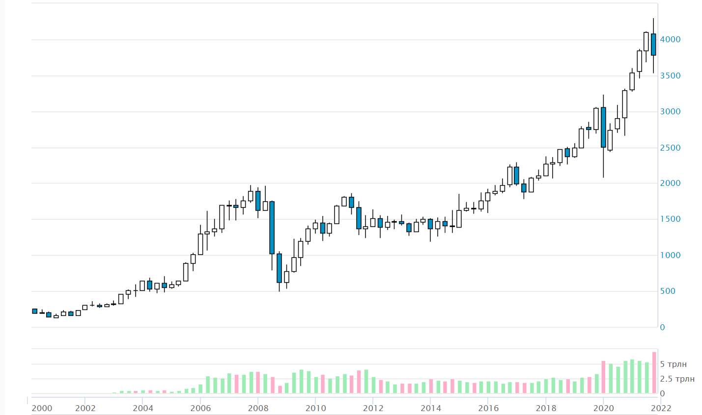
Рисунок 13 – Индекс Московской биржи за 200-2022 гг. [43]

«Индекс Московской Биржи», также известный как «Индекс ММВБ» – это фондовый индекс, включающий 50 наиболее ликвидных акций крупнейших и динамично развивающихся российских компаний, виды экономической деятельности которых относятся к основным секторам экономики, представленных на Московской бирже (таблица 10).

Таблица 10 – Расчет доходности и риска индекса Московской Биржи (составлено автором)
Дата | Стоимость, руб. | Доходность, %
01.03.2019 | 2497,1 | 5,39
01.06.2019 | 2765,85 | 10,76
01.09.2019 | 2747,18 | -0,68
01.12.2019 | 3045,87 | 10,87
01.03.2020 | 2508,81 | -17,63
01.06.2020 | 2743,2 | 9,34
01.09.2020 | 2905,81 | 5,93
01.12.2020 | 3289,02 | 13,19
01.03.2021 | 3536,98 | 7,54
01.06.2021 | 3811,42 | 7,76
Ожидаемая доходность |  | 6,03%
Риск |  | 8,30%

В таблице 10 мы можем увидеть, что ориентировочно доходность по индексу Мосбиржи составляет 6,03%, а риски 8,3%. В инвестиционный портфель, который состоит из взаимосвязи дохода и защиты инвестиционного капитала, мы выбрали облигации и акции, по которым рассчитывались определенные показатели (мультипликаторы), о которых мы говорили раньше. Эффективностью портфеля будет считаться доходность акций и облигаций в диапазоне 7–9% годовых, что соответствует описанию портфеля ранее.
Для детального разбора компании обратим внимание на ПАО «Сбербанк». ПАО «Сбербанк» российский финансовый конгломерат, крупнейший транснациональный и банк РФ, Восточной и Центральной Европы. Его история начинается с 12 ноября 1841 года, когда российский император Николай I подписал указ об учреждении в России сберегательных касс. Региональная сеть Сбербанка состоит из 11 территориальных банков с 14 080 подразделениями в 83 регионах России. Зарубежная сеть состоит из филиалов, дочерних банков и представительств в 17 странах мира. Компания осуществляет свою деятельность в качестве коммерческого банка, предоставляя услуги физическим и юридическим лицам.

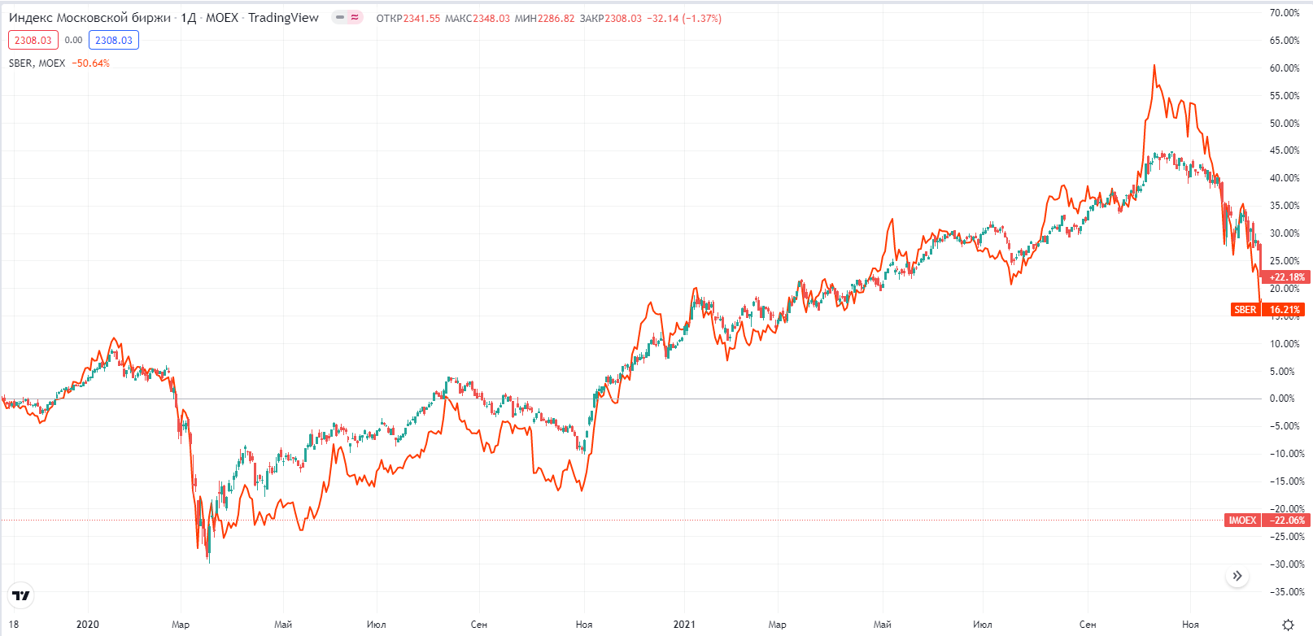

Рисунок 14 – Соотношение акций Сбербанка с индексом
Московской биржи [43]

Опираясь на рисунок 14, можно сделать вывод, что корреляция индекса Московской биржи и цены акций Сбербанка примерно равно единице Владельцем доли 50%+1 голосующая акция от уставного капитала Сбербанка является Российская Федерация (таблица 11).

Таблица 11 – Расчет доходности компании Сбербанк (рассчитано автором)
Дата | Стоимость акций | Дивиденды | Доходность
01.09.2018 | 204,85 | - | 4,88
01.12.2018 | 215,6 | - | 2,92
01.03.2019 | 220,5 | - | -4,59
01.06.2019 | 191,09 | 18,7 | 18,84
01.09.2019 | 229,5 | - | 5,59
01.12.2019 | 242,01 | - | -1,77
01.03.2020 | 235,8 | - | 4,89
01.06.2020 | 249,5 | - | 8,63
01.09.2020 | 270,9 | - | 4,64
01.12.2020 | 283,5 | 18,7 | 10,05
01.03.2021 | 293,28 | - | 0,59
Ожидаемая доходность | - | - | 5,19%

В текущий момент времени привилегированные акции Сбербанка имеют среднерыночную доходность, анализируя таблицу 11.

Таблица 12 – Данные за 2020 год ПАО «Сбербанк» (рассчитано автором)
Название | Количество
Капитализация | 6,802 трлн. руб.
Чистая прибыль | 760,3 млрд. руб.
Выручка | 3,359 трлн. руб.
Собственный капитал | 4758 млрд. руб.
Размер дивидендов на 1 акцию | 18,7 руб.
Выплаты по дивидендам | 422,3 млрд. руб.
Цена 1 акции на июнь 2021 г. | 290 руб.

Аккредитованные рейтинговые агентства по состоянию на 10 июля 2021 г: показали рейтинг кредитоспособности банка;
- Fitch – BBB (кредитоспособность на хорошем уровне);
- AKRA – AAA (кредитоспособности на наивысшем уровне).
Для расчета показателей капитализации на чистую прибыль, капитализацию на выручку, чистая прибыль на собственный капитал, размер дивидендов на цену акции, проведем расчеты далее в таблице 13.

Таблица 13 – Расчет мультипликаторов Сбербанка (рассчитано автором)
Показатель | Расчет
P/E | 6,802 трлн. руб./760,3 млрд. руб. = 8,94
P/S | 6,802 трлн. руб./3,3596 трлн. руб. = 2,024
ROE | 760,3 млрд. руб./4758 млрд. руб.×100% = 15,9%
EPS | (760,3 млрд. руб.–422,3 млрд. руб.)/ 225869948000 = 15
Дивидендная доходность | 18,7руб./290руб.×100% = 6,4%

Аналогично посчитаем мультипликаторы в программе Excel для других компаний, которые мы отобрали для нашего инвестиционного портфеля, а именно Магнит, Алроса, Московская биржа, НЛМК, Лензолото и Селигдар-П. Далее для акций отобранных компаний определяем рыночную доходность в программе Еxcel. Итоги расчетов представлены на рисунке 15.

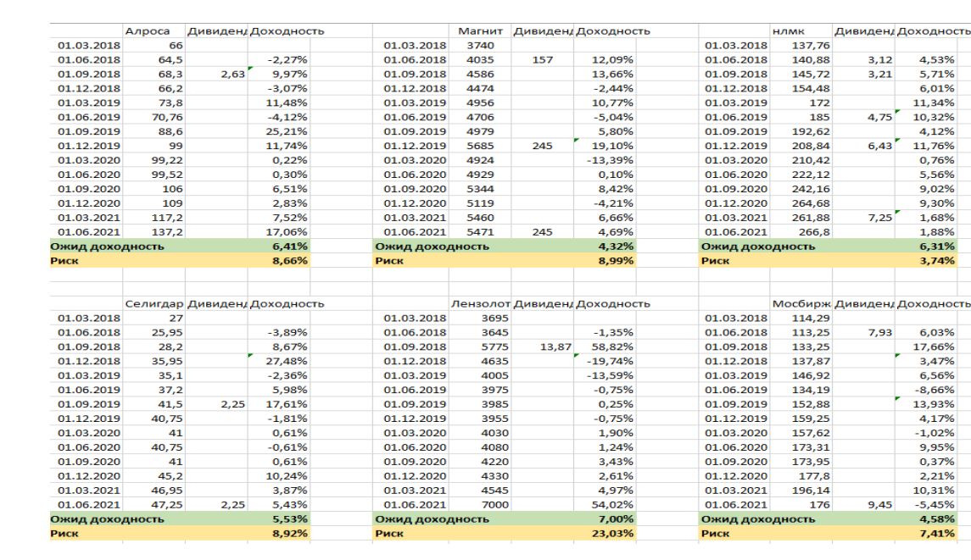
Рисунок 15 – Расчеты доходности отобранных акций в программе Excel
(рассчитано автором)

Для отбора наиболее подходящих для нашего портфеля акций, которые покажут нам наибольшую прибыль при нужном уровне риска, используем модель портфельных инвестиций Гарри Марковица, американского экономиста. Полагаясь на полученные в результате данных о доходности и риске, выстроим ковариационную матрицу, представленную на рисунке 16.

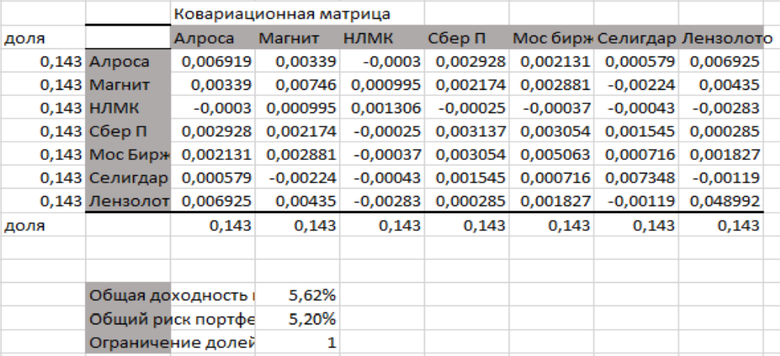

Рисунок 16 – Ковариационная матрица акций (рассчитано автором)

Анализируя эту матрицу, мы можем рассчитать доходность и риск именно нашего портфеля инвестиций, составляющие которого состоит только из акций (акции составляют только 50% от всего портфеля, остальное - облигации). Теперь мы можем максимизировать доходность акций при заданном уровне риска, как показано на рисунке 16.
Делая выводы по таблице, посчитаем общие доходность и риск для части портфеля только из акций (акции составляют только 50 % всего портфеля). После этого у нас есть возможность максимизировать доходность акций при желаемом уровне риска, что представлено на рисунке 17.

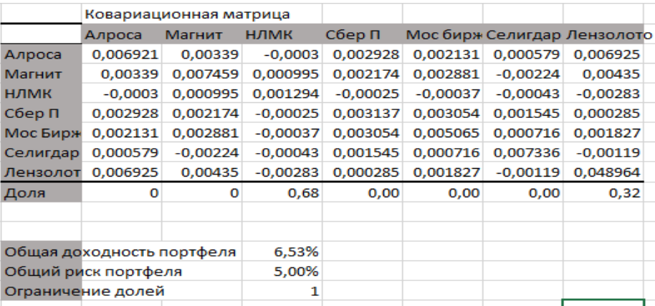
Рисунок 17 – Доходность портфеля при уровне риска 5%
(рассчитано автором)

При желаемом уровне риска в 5% получается доходность в размере 6,53%. Распределение акций в портфеле в процентном соотношении определены: 32% акций «Лензолото» и 68% акций НЛМК, что видно на рисунке 18.

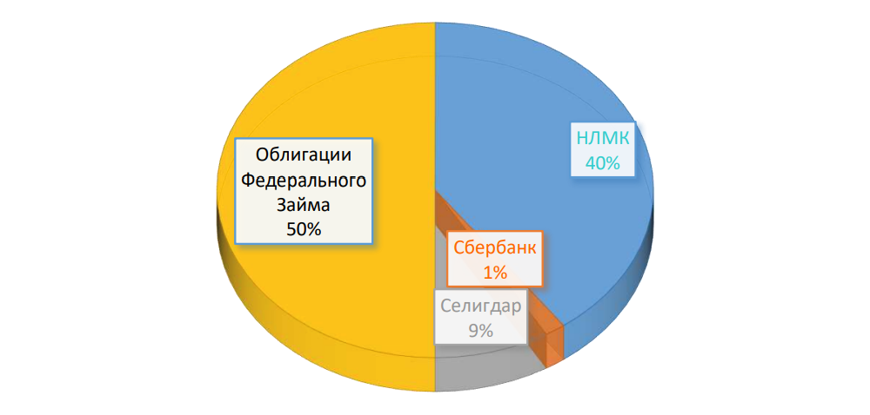

Рисунок 18 – Доля облигаций и акций в инвестиционном портфеле с минимальным риском и заданной доходностью (рассчитано автором)

Подводя итог, можно сказать, что наш инвестиционный портфель, состоящий из акций надежных компаний с минимальным риском банкротства, показал необходимую доходность в размере 7–9% в год. В следствие различных расчетов мультипликаторов и показателей инвестиционная цель была достигнута.

ЗАКЛЮЧЕНИЕ
В результате исследования мы получили следующие выводы, результаты и предложения.
1. Инвестиции – это совокупность долгосрочных затрат, например, финансовых, трудовых и материальных ресурсов для увеличения имущественных активов и прибыли и (или) достижения иного полезного эффекта.
Субъектом инвестиций может быть государство, международные организации, муниципальные образования, юридические лица и их объединения, физические лица. Экономическая сущность инвестиций заключается в том, что они обеспечивают возобновление и развитие факторов экономического роста, являясь неотъемлемой частью отношений воспроизводства.
2. Инвестиционный менеджмент состоит из:
- управления инвестициями в масштабах государства, что предполагает стимулирование, контроль, регулирование и сдерживание инвестиций при помощи регламентов и законов;
- управления инвестиционными проектами, включающее мероприятия по организации, планированию, координации, контролю и мотивации в течение всего жизненного цикла проекта при помощи применения системы современных методов и техники управления, которая имеет целью обеспечение самой эффективной реализации результатов в инвестиционном проекте по объёму и составу работ, стоимости, качеству и пр.;
- управления инвестициями отдельного предприятия, предполагающее управление портфелем инвестиций предприятия (формирование, диверсификация, контроль, качественная оценка, реинвестирование и др.), менеджмент оборотного капитала (краткосрочные инвестиции) и пр.
Функции инвестиционного менеджмента включают:
- прогнозирование и анализ;
- оперативное, текущее и стратегическое планирование;
- регулирование и контроль деятельности.
Конкретное содержание этих функций существенно различается в зависимости от уровня субъекта управления. Различаются управление инвестициями на государственном уровне и уровне субъектов Федерации и управление инвестициями на уровне предприятий.
3. В мировой практике инвестиции подразделяют на венчурные, реальные, портфельные, аннуитет Венчурные инвестиции – рискованные вложения в акции новых предприятий или предприятий, осуществляющих свою деятельность в новых сферах бизнеса и связанных с большим риском.
Реальные инвестиции – это вложения, направленные на увеличение основных фондов предприятия как производственного, так и непроизводственного назначения. Прямые инвестиции предполагают строительство новых основных фондов, расширения, технического перевооружения или реконструкции действующих предприятий. Портфельные инвестиции – вложения, направленные на формирование портфеля ценных бумаг. Портфель – это совокупность собранных различных инвестиционных ценностей, служащих инструментом для достижения конкретной инвестиционной цели вкладчика. В портфель могут входить ценные как бумаги одного типа (акции), так и различные инвестиционные ценности (обыкновенные и привилегированные акции, государственные и корпоративные облигации, сберегательные и депозитные сертификаты и др.) Аннуитет – инвестиции, приносящие вкладчику определенный доход через регулярные промежутки времени. В основном это вложения средств в страховые и пенсионные фонды.
4. Инвестиционная деятельность имеет следующие формы и особенности:
- это основная форма реализации экономической стратегии предприятия, обеспечения роста и совершенствования его текущей деятельности;
- объёмы инвестиционной деятельности главным образом определяют темпы экономического роста организации
- инвестиционная деятельность подчинена основным целям и задачам текущей деятельности организации.
Инвестиции осуществляются организациями в разнообразных формах, среди которых следующие: новое строительство – инвестиционная операция, направленная на строительство нового объекта с законченным технологическим циклом; приобретение целостных имущественных комплексов – инвестиционная операция крупных организаций, обеспечивающая отраслевую, товарную или региональную диверсификацию их деятельности; реконструкция – вид инвестиционной деятельности, связанный с существенным преобразованием всего производственного потенциала на основе современных научно-технических достижений; техническое перевооружение, направленное на совершенствование и обновление активной части основных производственных фондов, приведение их в состояние, соответствующее современному уровню осуществления технологических процессов, с заменой имеющегося парка оборудования, обновлением отдельных видов оборудования; инвестирование прироста запасов оборотных активов, направленное на расширение объема используемых оборотных активов, обеспечивающее пропорционально в развитии основных и оборотных активов в результате осуществления инвестиционной деятельности.
5. С точки зрения эффективности управления инвестиционными процессами можно выделить техническую и экономическую эффективность системы мониторинга инструментов фондового рынка:
- техническая эффективность. Показатель способности предприятия па основе регулирования внешнего и внутреннего ресурсного потенциала производить максимальный объем продукции приемлемого качества с минимальными затратами факторов производства. Говорят, что одно предприятие эффективнее другого если оно может производить столько же продукции, сколько и другое предприятие, но с меньшими затратами факторов производства, без учета ценового фактора.
- экономическая эффективность. Показатель способности предприятия на основе регулирования внешнего и внутреннего ресурсного потенциала производить и сбывать свою продукцию с наименьшими возможными издержками. Предприятие может иметь высокую техническую эффективность, но быть низкоэффективной экономически из-за того, что цены слишком высоки для того, чтобы быть конкурентоспособными, что затрудняет использование инструментов фондового рынка.
6. Все организации при ведении своей хозяйственно-экономической деятельности используют расчетно-кассовое обслуживание, размещают срочные и бивалютные депозиты, кредитуются и конвертируют валюту и другие привычные инструменты. Банки в современном мире предлагают широкий ассортимент услуг, которые отчасти решают поставленные задачи. Но вот о значении брокерского счета для юридического лица мало кто из генеральных или финансовых директоров знает. Брокерский счет позволяет юрлицу решать поставленные задачи эффективнее, сократить расходы при конвертации валюты, оптимизировать краткосрочное размещение свободных денежных средств, хеджировать свои риски и, конечно же, инвестировать и получать дополнительный доход. Основные возможности брокерского счета для юридического лица:
- сокращение расходов при конвертации валюты;
- оптимизация краткосрочной ликвидности;
- хеджирование рисков компании;
- получение дополнительного дохода.
7. По результатам анализа развитие отечественного фондового рынка за последние 6 лет начиная с 2015 г. претерпело кардинальные изменения, которые выражаются в росте в 8 раз количества физических лиц, участвующих в сделках, росте в 2 раза иностранных вкладчиков в российские ценные бумаги, росте в 15 раз количества клиентов, передавших свои средства в доверительное управление. Фондовый рынок РФ в последние годы стал привлекательным для инвесторов, однако он все-таки относится к развивающимся рынкам и остается высоко рисковым. Количество зарегистрированных счетов на Московской бирже выросло в 2021 г. в 2 раза и достигло 13 млн., в это же время число зарегистрированных счетов на Санкт-Петербургской бирже выросло до 7 млн. За 2015-2021 гг. объем прибыли компаний, акции которых обращаются на фондовом рынке РФ, вырос в 3,4 раза до 10,7 трлн. руб. Капитализация российского фондового рынка, начиная с 2010 г., стагнировала около 5 лет, в 2015 г. начался рост национального фондового индекса, в 2015–2016 годов индекс МосБиржи вырос на 60%. В 2018–2020 гг. начался рост капитализации рынка акций – на 13,4%, 19,2%, 3,7% соответственно. На конец 2021 г. P/E российского фондового рынка был на уровне 12–13. В 2020 г. соотношение денежной массы и капитализации российского фондового рынка составляет 110%, что говорит высоком уровне и о том, что в настоящее время российский фондовый рынок недооценён. Большинство публичных компаний РФ щедры к акционерам – уровень дивидендной доходности на российском фондовом рынке один из самых высоких в мире. Дивидендная доходность по ведущим компаниям по доходности выше среднерыночных значений. Объем рынка облигаций вырос на 20 % и, что в стоимостном выражении составляет 16,3 трлн. руб. Основная сила рынка – малые и средние эмитенты, научившиеся работатьна фондовых биржах. Объем размещений МСП в 2021 г. выше уровня 2020 г.
8. По результатам исследования показателей финансово-экономической деятельности предприятия можно сказать, что ООО «Вента» сложно оплачивать текущие счета, коэффициент общей ликвидности находится в зоне высокого финансового риска, возможен прирост активов, приобретенных в долг, и финансовая устойчивость ниже нормы, капитал оборачивается быстрее, больше приносит прибыли на 1 руб. актива. Таким образом, эффективность использования собственного капитала снижается. Чистая рентабельность продаж составляет 16%, что означает успешную деятельность предприятия.
9.Проанализировав и сопоставив возможности с сильными сторонами предприятия ООО «Вента», приходим к выводу, что расширение шпалерного сада и наличие холодильного оборудования позволят увеличивать прибыль предприятия. Наличие договоров на поставку снижают риски нереализованной продукции.
10. Нами предложена процедура формирования инвестиционного портфеля ООО «Вента»: выбор стратегии и финансовых целей инвестирования, распределение и выбор активов по целям инвестирования, анализ вариантов и выбор видов инвестиционного портфеля по уровням риска, анализ показателей и выбор акций и облигаций фондового рынка для предприятия. Основной упор делается на отечественный рынок акций и облигаций. На первом месте будут находиться облигации (ОФЗ), шанс дефолта которых близок к нулю. Платой за гарантии будет средняя доходность, которая ориентированно составит 7–9% годовых. На втором месте будут находиться корпоративные облигации отечественных компаний, таких как: Норильский Никель, Автодор, Сбербанк, РЖД, Магнит, Роснефть, Газпром, Северсталь. Шанс дефолта здесь тоже крайне низкий, но не равен нулю. Доходность немного выше, чем у ОФЗ. Соотношение акций и облигаций будет примерно 40% на 60%. В зависимости от ребалансировки портфеля, соотношение будет меняться ил 35% на 65%, или 45% на 55%.
11. Нами предложен инвестиционный портфель для ООО «Вента», отобранный по критериям корреляция с индексом Московской Биржи, фактически со всем российским рынком, надёжность компаний, доходность (дивидендная и рыночная). Для ООО «Вента» мы рассчитали возможности использования различных вариантов инвестирования и риски при различных вариантах и сформировали инвестиционный портфель. При заданном уровне риска в 5%, мы имеем доходность 6,53%. Также задаются доли акций в портфеле: 68% акций НЛМК и 32% акций компании Лензолото. А под эффективностью разработанного инвестиционного портфеля подразумевается доходность портфеля в диапазоне 7–9% годовых с приемлемыми рисками, с бумагами надежных компаний, с минимальным шансом банкротства.
СПИСОК ИСПОЛЬЗОВАННЫХ ИСТОЧНИКОВ

- Федеральный закон РФ от 24.07.2007 г. № 209-ФЗ (ред. от 27.11.2017) «О развитии малого и среднего предпринимательства в Российской Федерации» // Консультант Плюс. – URL: http://www.consultant.ru. (дата обращения: 10.11.2021 г.).
- Федеральный закон РФ от 25.02.1999 г. № 39-Ф3 (ред. от 26.07.2017) «Об инвестиционной деятельности в Российской Федерации, осуществляемой в форме капитальных вложений» // Консультант Плюс. –URL: http://www.consultant.ru. (дата обращения: 10.11.2021 г.).
- Федеральный закон РФ от 22.04.1996 № 39-ФЗ «О рынке ценных бумаг»// Консультант Плюс. – URL: http://www.consultant.ru/ document/cons_doc_LAW_10148/ (дата обращения 12.12.2021 г.).
- Федеральный закон от 28.04.2009 N 74-ФЗ "О внесении изменений в Федеральный закон «О рынке ценных бумаг» и статью 5 Федерального закона «О защите прав и законных интересов инвесторов на рынке ценных бумаг»// Консультант Плюс. – URL: http://www.consultant.ru/document/cons_doc_LAW_87206/ (дата обращения 12.12.2021 г.).
- Федеральный закон РФ от 02.08.2019 № 259-ФЗ «О привлечении инвестиций с использованием инвестиционных платформ и о внесении изменений в отдельные законодательные акты Российской Федерации». // Консультант Плюс. – URL: http://www.consultant.ru/document/cons_doc_LAW_330652/ (дата обращения: 12.12.2021 г.)
- Акимов С.С. Взаимосвязь развития цифровой экономики и инвестиционной деятельности // Управление экономическими системами: электронный научный журнал. 2018. № 12 (118) // URL: http://uecs.ru/index.php?option=com_flexicontent&view=items&id=5252. (дата обращения: 10.11.2021 г.).
- Аскинадзи В.М., Максимова В.Ф. Инвестиции: учебник для вузов.– Москва: Издательство Юрайт, 2021 // URL: https://urait.ru/bcode/468735/p.7-35. (дата обращения 12.12.2021 г.).
- Борисова О.В., Малых Н.И., Овешникова Л.В. Инвестиции в 2 т. Т. 1. Инвестиционный анализ: учебник и практикум для вузов. – Москва: Издательство Юрайт, 2021 // Режим доступа: URL: https://urait.ru/bcode/46919144. (дата обращения 11.01.2022 г.).
- Борисова О.В., Малых Н.И., Овешникова Л.В. Инвестиции в 2 т. Т. 2. Инвестиционный менеджмент: учебник и практикум для бакалавриата и магистратуры. – Москва: Издательство Юрайт, 2019. // URL: https://urait.ru/bcode/434137 (дата обращения 13.12.2021 г.).
- Бердникова Т.Б. Рынок ценных бумаг: прошлое, настоящее, будущее: Монография – М.: ИНФРА-М, 2013. – 230с.
- Бородкин Л.И.Российский фондовый рынок в начале ХХ века: факторы курсовой динамики / Л.И. Бородкин, А.В. Коновалова– СПб.: Алетейя – 2010. – 296 с.
- Гришина О.А. Регулирование мирового финансового рынка: теория, практика, инструменты: монография / О.А. Гришина, Е.А. Звонова. – Москва: ИНФРА-М, 2012. – 409 с.
- Гогина А.Д., Дикарева И.А. Проблемы развития рынка государственных ценных бумаг России в современных условиях // Вектор экономики. – 2021. – № 4 (58). – С. 4–10.
- Галанов В.А. Производные финансовые инструменты: учебник / В.А. Галанов. - 2-е изд, перераб. и доп. – Москва: ИНФРА-М, 2019. – 221 с. //URL: https://znanium.com/catalog/product/1012374 (дата обращения: 10.11.2021 г.).
- Гамза В.А. Настольная книга предпринимателя: банковскиеоперации, финансовые инструменты, консалтинговые услуги: учебно-практическое пособие / В.А. Гамза; ОАО "Агрохимбанк". – Москва: Изопроект, 2004. - 573 с.
- Дамодаран А. Инвестиционная оценка = Investment valuation: toolsandtechniquesfordeterminingthevalueofanyasset: инструменты и методы оценки любых активов / А. Дамодаран; пер. с англ. Д. Липинского, И Розмаинского, А. Скоробогатова; науч. ред. Е. Сквирская, В. Ионов. –7-е изд. – М.: Альпина Паблишер, 2011. – 1323 с.
- Данилов А.И. Инвестиционный менеджмент: учебное пособие. – М.: Дашков и К, 2019. // URL: https://e.lanbook.com/book/119277 (дата обращения: 10.11.2021 г.).
- Егорова Н.Е. Прогнозирование фондовых рынков с использованием экономико-математических моделей / Н.Е. Егорова, А.Р. Бахтизин, К.А. Торжевский. – М.: URSS: КРАСАНД, 2013. – 215 с.
- Зайцев Ю.К. Инвестиционный климат: учебное пособие для вузов. – М.: Издательство Юрайт, 2021. // URL: https://urait.ru/bcode/473343 (дата обращения: 10.11.2021 г.).
- Заболоцкая В.В. Финансово-кредитное обеспечение деятельности субъектов малого предпринимательства в РФ и за рубежом. Монография. Краснодар – 2013.– 207 с.
- Ивашковская И.В.Финансовые измерения корпоративных стратегий. Стейкхолдерский подход: монография / И. В. Ивашковская. – Изд. 2-е, перераб. и доп. – М.: ИНФРА-М, 2013. - 319 с.
- Инвестиционный менеджмент : учебное пособие / под ред. В. В. Мищенко. – 3-е изд., стер. – Москва: КНОРУС, 2016. – 392 с.
- Инвестиционный менеджмент: учебник / Н.Д. Гуськова, И.Н. Краковская, Ю.Ю. Слушкина, В.И. Маколов. – 2-е изд., перераб. и доп. - Москва: КНОРУС, 2016. - 438 с.
- Инвестиционный менеджмент: практикум: учебное пособие / В. И. Маколов, Н.Д. Гуськова, И.Н. Краковская, Ю.Ю. Слушкина. - Москва: КНОРУС, 2012. - 176 с.
- Инвестиционный менеджмент: учебник и практикум для вузов / под общей редакцией Д.В. Кузнецова. – Москва: Издательство Юрайт, 2021. // URL: https://urait.ru/bcode/468887 (дата обращения: 10.11.2021 г.).
- Инвестиции 2021: что купить. Полное руководство с прогнозами //URL: https://bcs-express.ru/novosti-i-analitika/investitsii-2021-chto-kupit-polnoe-rukovodstvo-s-prognozami. (дата обращения 10.11.2021 г.).
- Инвестиции: учебник / под ред. Л.И. Юзвович. – Москва: ФЛИНТА, 2020. // URL: https://e.lanbook.com/book/151371 (дата обращения: 10.11.2021 г.).
- Инвестиционный менеджмент: учебник и практикум для вузов / Д. В. Кузнецов [и др.]; под общ. ред. Д.В. Кузнецова. – 2-е изд. – Москва: Юрайт, 2020. – 289 с. // URL: http://www.biblio-online.ru/bcode/466880 (дата обращения: 10.11.2021 г.)
- Лавровский Б.Л. Инвестиционный менеджмент: учебное пособие / Б.Л. Лавровский, И.В. Позднякова. – Новосибирск: Изд-во НГТУ, 2017. – 171 с.
- Лахметкина Н.И.Инвестиционная стратегия предприятия: учебное пособие для студентов / Н. И. Лахметкина. – Москва: КНОРУС, 2012. – 230 с.
- Малое предпринимательство: организация, экономика, управление: Учеб. пособие / под ред. А.Д. Шеремета. - Москва: ИНФРА-М, 2009. - 480 с. // http://znanium.com/catalog/product/155577 (дата обращения: 10.11.2021 г.).
- Малое предпринимательство: организация, управление, экономика: Учебное пособие / Под ред. В.Я. Горфинкеля. - Москва: Вузовский учебник: НИЦ ИНФРА-М, 2014. - 349 с. // http://znanium.com/catalog/product/429542 (дата обращения: 10.11.2021 г.).
- Малое предпринимательство: Учебник / М.Г. Лапуста. - Москва: ИНФРА-М, 2011. - 685 с. // http://znanium.com/catalog/product/306096 (дата обращения: 10.11.2021 г.).
- Малый бизнес в рыночной среде / Мамедова Н.А., Девяткин Е.А. - Москва: НИЦ ИНФРА-М, 2016. - 152 с. // http://znanium.com/catalog/product/612686 (дата обращения: 10.11.2021 г.).
- Мамедова Н. А. Малый бизнес в рыночной среде: учебное пособие / Н.А. Мамедова, Е.А. Девяткин. – Москва: Евразийский открытый институт, 2011. – 151 с. // URL: https://biblioclub.ru/index.php?page=book&id=91068 (дата обращения: 10.11.2021 г.).
- Николаева И. П. Инвестиции: учебник. – Москва: Издательско-торговая корпорация «Дашков и К°», 2020. // URL: https://znanium.com/catalog/product/1093222 (дата обращения: 10.11.2021 г.).
- Никитина Т. В., Репета-Турсунова А.В., Фрёммель М., Ядрин А.В. Основы портфельного инвестирования: учебник для вузов. – М.: Издательство Юрайт, 2020. – [Электронный ресурс]. – Режим доступа: URL: https://urait.ru/bcode/452191 (дата обращения: 10.11.2021 г.).
- Ньюман Д.Л. Предпринимательский анализ финансов малого предприятия: учебник / Д.Л. Ньюман, Л.Д. Дейвис / пер. Н. Евдокимова; лит. ред. Л. Закарян. - Москва: Интернет-трейдинг, 2006. - 417 с.
- Основные тренды развития цифровой экономики в финансовой сфере. Правовые аспекты регулирования и практического применения. – М.: Издание ГосДумы, 2019. // URL: http://duma.gov.ru/media/ files/ONpz3AjFkualqgKS9lsgtqckucXiScBP.pdf (дата обращения: 10.11.2021 г.).
- Мониторинг котировок фондового рынка TradingView // URL: http://tradingview.com (дата обращения: 10.11.2021 г.).
- Основы функционирования малого бизнеса: учебник / А.В. Казакова, И.А. Меркулина, М.А. Пономарева [и др.]; под общ. ред. А.В. Шарковой, Д.В. Швандар. – Москва: Дашков и К, 2017. – 196 с. // URL: https://e.lanbook.com/book/103729 (дата обращения: 10.11.2021 г.).
- Официальный сайт Росстат // URL: http//gks.ru. (дата обращения: 10.11.2021 г.).
- Протасов В.A.Анализ деятельности предприятия (фирмы) производство, экономика, финансы, инвестиции, маркетинг, оценка персонала: учебное пособие для студентов вузов / В.Ф. Протасов, А. В. Протасова. - 2-е изд., перераб. и доп. - Москва: Финансы и статистика, 2005. - 521 с.
- Погодина Т.В.Инвестиционный менеджмент: учебник и практикум для академического бакалавриата / Т. В. Погодина. - Москва: Юрайт, 2018. - 311 с. // https://biblio-online.ru/book/DCAA9E53-30D1-4C43-A4F3-DF432D790C67 (дата обращения: 10.11.2021 г.).
- Погодина Т.В. Инвестиционный менеджмент: учебник и практикум для вузов. – М.: Издательство Юрайт, 2021. // URL: https://urait.ru/bcode/468898 (дата обращения: 10.11.2021 г.).
- Петров В.С. Теория и практика инвестиционного анализа фондовых активов. Информанализ: монография / В.С. Петров. - Москва: Маркет ДС, 2008. - 478 с.
- Предпринимательство. Организация и экономика малых предприятий: Учебник / Н.Г. Забродская. - Москва: Вузовский учебник: НИЦ ИНФРА-М, 2014. - 263 с. // URL: http://znanium.com/catalog/product/453430 (дата обращения: 10.11.2021 г.).
- Русинов В.Н. Финансовый рынок: инструменты и методы прогнозирования / В.Н. Русинов. – Москва: Эдиториал УРСС, 2000. - 215 с.
- Сергеев И. Организация и финансирование инвестиций. – М.: ФиС, 2000. – с. 141.
- Сергеев И.В., Веретенникова И.И., Шеховцов В.В. Инвестиции: учебник и практикум для прикладного бакалавриата. – 3-е изд., пер. и доп. – М.: Издательство Юрайт, 2018. // URL: www.biblio-online.ru/book/7165BBA6-8E73-4972-B007- 2AD1C3359431 (дата обращения: 10.11.2021 г.).
- Соколов Ю.А. Финансовая безопасность экономических систем: монография / Ю. А. Соколов. - Москва: [Анкил], 2010. - 263 с.
- Сорокина Л.А.Менеджмент в малом бизнесе: учеб. пособие для студентов вузов, обучающихся по специальности «Менеджмент». – Москва: ЮНИТИ-ДАНА, 2017. - 142 с. // URL:http://znanium.com/catalog/product/1028529 (дата обращения: 10.11.2021 г.).
- Управление малым бизнесом: учебное пособие / А.А. Абрамова, Г.И. Болкина, А.Д. Буриков и др.; под общ. ред. В.Д. Свирчевского - Москва: НИЦ ИНФРА-М, 2014. - 256 с. // http://znanium.com/catalog/product/427320 (дата обращения: 10.11.2021 г.).
- Финансовый менеджмент в малом бизнесе: учебник / Н.И. Морозко, В.Ю. Диденко. – Москва: ИНФРА-М, 2017. – 347 с. // http://znanium.com/catalog/product/760302 (дата обращения: 10.11.2021 г.).
- Фундаментальный анализ финансовых рынков / [гл. ред. Е. Строганова]. – СПб: Питер, 2005. - 281 с.
- Халл Д.К.Опционы, фьючерсы и другие производные финансовые инструменты = Options, futuresandotherderivatives / Дж. К. Халл; пер. с англ. и ред. Д. А. Клюшина; Школа менеджмента Дж. Л. Ротмана, Ун-т Торонто. - 8-е изд. - Москва: Вильямс, 2014. - 1070 с.
- Шевчук Д.А. Корпоративные финансы: пособие / Д.А. Шевчук. - Москва: ГроссМеди : Российский Бухгалтер, 2008. - 222 с.
- Шемятихина Л.Ю. Менеджмент малого предпринимательства: учебное пособие / Л.Ю. Шемятихина, К.С. Шипицына, М. Г.Синякова. – СПб: Лань, 2017. – 500 с. // URL: https://e.lanbook.com/book/92628 (дата обращения: 10.11.2021 г.).

